Код формы: 014281142/2

ДОГОВОР № ___

долгосрочной аренды недвижимого имущества

г. Ульяновск "____"____________2020 г.

Публичное акционерное общество «Сбербанк России», ПАО Сбербанк, именуемое в дальнейшем «Арендатор», в лице заместителя управляющего Ульяновским отделением № 8588 ПАО Сбербанк – руководителя РСЦ Лазарева Дмитрия Петровича, действующего на основании Устава, Положения о филиале, доверенности № 8588/154-Д от 06.12.2017г., с одной стороны, и
__________________________________________________________________________, именуемый в дальнейшем «Арендодатель», с другой стороны, совместно именуемые далее «Стороны», а каждая в отдельности «Сторона», заключили настоящий договор (далее – «Договор») о нижеследующем:

- Предмет договора

  - Арендодатель обязуется передать Арендатору за плату во временное владение и пользование часть недвижимого имущества, указанную на плане, который является приложением № 1 к Договору, площадью 221,1 кв.м., в т.ч.:
- нежилые помещения, общей площадью 140,0 кв.м., расположенные на 1 этаже, номера на поэтажном плане: №№ 27, 62-65, 67, 74-81;
- нежилое помещение (гараж), общей площадью 45,7 кв.м., расположенное на 1 этаже, номер на поэтажном плане: № 34;
- нежилое помещение, общей площадью 13,6 кв.м., расположенное на 2 этаже, номер на поэтажном плане: № 83;
- нежилые помещения, общей площадью 21,8 кв.м., расположенные в подвале, номера на поэтажном плане: №№ 4,6;
указанные на плане, который является Приложением № 1 к Договору, расположенные в здании, назначение: нежилое, общей площадью 856,03 кв.м., кадастровый номер: 73:04:030113:405, по адресу: Ульяновская обл., г. Инза, ул. Труда, д. 17, а Арендатор обязуется принять его и вносить арендную плату в размере и порядке, определенным Договором и своевременно его возвратить.
1.2. Здание принадлежит Арендодателю на праве собственности на основании Договора купли-продажи недвижимого имущества с последующей арендой данного имущества (с обратной арендой) от _ № _.
1.3. Здание расположено на земельном участке (далее – Земельный участок) кадастровый номер 73:04:030113:75, общей площадью 751 кв. м, расположенном по адресу: Ульяновская обл., г. Инза, ул. Труда, д. 17.
1.4. Земельный участок принадлежит Арендодателю на праве собственности на Договора купли-продажи недвижимого имущества с последующей арендой данного имущества (с обратной арендой) от _ № _.
1.5. Арендатору одновременно с передачей прав владения и пользования Объектом передается право пользования той частью Земельного участка, которая занята Зданием, в котором размещен Объект и необходима для его использования.
Кроме того, Арендодатель обязуется передать Арендатору за плату во временное владение и пользование земельный участок, общей площадью 99,0 кв.м., указанный на плане (Приложением № 1).
1.6. Объект предоставляется Арендатору для осуществления банковской деятельности в хорошем состоянии.
1.7. На дату подписания Договора Стороны подтверждают, что предоставляемый во временное владение и пользование Объект находится в состоянии, отвечающем требованиям, согласованным Сторонами, и пригоден для использования в соответствии с его назначением и условиями Договора.
1.8. Арендодатель гарантирует, что на дату подписания Договора Объект в споре или под арестом не состоит, не является предметом залога и не обременен (не ограничен) никакими другими правами третьих лиц, прямо не указанными в Договоре.
1.9. Балансовая стоимость Объекта составляет ________ (___________) рублей.

- Срок аренды и срок действия Договора

  - Срок аренды по Договору устанавливается с даты передачи Объекта по акту приема-передачи (возврата) Объекта, в соответствии с пунктом 3.1 Договора, и составляет: 10 (Десять) лет.
  - Договор (дополнительные соглашения к Договору) считается для третьих лиц заключенным с момента его государственной регистрации, а для Сторон – с момента подписания Договора, и действует до полного исполнения Сторонами своих обязательств по Договору.
  - Договор может быть продлен по соглашению Сторон, что оформляется дополнительным соглашением к Договору, подписанным уполномоченными представителями Сторон. Дополнительное соглашение считается для третьих лиц заключенным с момента его государственной регистрации, а для Сторон – с момента его подписания, за исключением изменения арендной платы в соответствии с пунктом 4.8 Договора.
  - Арендатор имеет преимущественное перед другими лицами право на заключение договора аренды Объекта на новый срок.

3. Предоставление и возврат Объекта по Договору

3.1. Передача Объекта оформляется Актом приема-передачи (возврата) Объекта (далее – Акт приема-передачи), составленным по форме Приложения № 2 к Договору, подписанного уполномоченными представителями обеих Сторон, с подробным описанием состояния Объекта и инженерного оборудования на момент передачи.
Арендодатель передает, а Арендатор принимает Объект во временное владение и пользование по Акту приема-передачи в течение _____ (_________) рабочих дней с даты подписания Сторонами Договора
3.2. В последний день срока аренды (п. 2.1 Договора), а в случае досрочного расторжения Договора – в последний день срока его действия, Арендатор обязан возвратить Арендодателю Объект, а также документы и принадлежности, относящиеся к Объекту, по Акту приема-передачи, составленному по форме Приложения № 2 к Договору, в том состоянии, в котором Арендатор его получил, с учетом нормального износа и произведенных с согласия Арендодателя неотделимых улучшений. При этом Объект должен быть освобожден от инвентаря, рекламных вывесок, оборудования и иного имущества (вещей) Арендатора.
3.3. В случае возврата Арендатором Объекта в состоянии, не соответствующем условиям Договора (пункт 3.2 Договора), Стороны фиксируют данные несоответствия в Акте приема-передачи и согласовывают сроки и способы устранения недостатков.
3.4. Все произведенные Арендатором неотделимые улучшения становятся собственностью Арендодателя без возмещения Арендатору стоимости этих улучшений за исключением случаев, указанных в пунктах 5.4.6.3 и 7.6 Договора. В этих случаях Арендодателем возмещается остаточная стоимость неотделимых улучшений, увеличенная на сумму НДС 20%, в течение 30 календарных дней с даты расторжения Договора.
3.5. Произведенные Арендатором отделимые улучшения Объекта являются собственностью Арендатора и при прекращении действия основного договора/истечения срока аренды подлежат вывозу силами и средствами Арендатора либо могут быть переданы Арендодателю на основании отдельного соглашения до подписания Акта приема-передачи (возврата) Объекта.
3.6. Стоимость капитального ремонта Объекта, произведенного Арендатором за счет собственных средств и с согласия Арендодателя подлежит возмещению Арендодателем, в объеме согласованном сторонами Договора на момент проведения капитального ремонта в течении 30 (Тридцати) календарных дней с даты расторжения Договора.
- Арендная плата и порядок расчетов
4.1. Арендная плата за пользование Объектом состоит из Постоянной и Переменной арендных плат.
4.2. Постоянная арендная плата:
4.2.1. Постоянная арендная плата за 1 кв.м Объекта в месяц, в том числе НДС (20%) без учета коммунальных платежей составляет:
- 1 этаж – 243 (двести сорок три) рубля 00 копеек за 1 кв.м. Объекта в месяц, в том числе НДС;
- 2 этаж – 187 (сто восемьдесят семь) рублей 92 копейки за 1 кв.м. Объекта в месяц, в том числе НДС;
- гараж – 62 (шестьдесят два) рубля 37 копеек за 1 кв.м. Объекта в месяц, в том числе НДС;
- подвал – 91,53 (девяносто один) рубль 53 копейки за 1 кв.м. Объекта в месяц, в том числе НДС;
- земельный участок – 20 (двадцать) рублей 41 копейка за 1 кв.м. Земельного участка в месяц, в том числе НДС.
Постоянная арендная плата за месяц за всю площадь Объекта составляет 43 441 (сорок три тысячи четыреста сорок один) рубль 96 копеек, в том числе НДС (20 %), и включает в себя платежи за пользование Объектом и соответствующей частью земельного участка пропорционально занимаемой площади, услуги по эксплуатации, техническому обслуживанию и ремонту систем жизнеобеспечения Здания/Объекта, а также уборку прилегающих территорий, вывоз снега, дезинфекцию/дератизацию, мойку окон и фасадов (внешняя), капитальный, текущий, мелкий ремонт Здания, откачку и утилизацию ЖБО (за исключением платы за электроэнергию, водоснабжение и канализацию, газоснабжение, вывоз ТКО, КГО Объекта, внутренней уборки Объекта, текущего и мелкого ремонта Объекта).
В случае перехода Арендодателя на упрощенную систему налогообложения размер постоянной части арендной платы изменению не подлежит.
  - Переменная арендная плата:
    - Переменная арендная плата 1 - расходы Арендатора, уплачиваемые им за услуги по эксплуатации Мест общего пользования (п. 1.1 Договора) в соответствии с Приложением № 1 к Договору.
Переменная арендная плата 1 составляет ________ (_________) рублей за 1 кв.м Объекта в месяц, в том числе НДС (20 %) - ________ (_________) рублей. Переменная арендная плата за месяц за всю площадь Объекта составляет _______ (______) рублей, в том числе НДС (20 %) - ________ (_________) рублей.
    - Переменная арендная плата 2 – фактически понесенные Арендодателем расходы на оплату коммунальных услуг Арендатора (газоснабжение, энергоснабжение, водоснабжение, водоотведение), увеличенные на сумму НДС (20 %).
    - Переменная арендная плата 2 определяется ежемесячно и рассчитывается на основании показаний узлов (приборов) учета к которым подключены системы Объекта с учетом отношения площади Объекта к площади всех помещений, подключенных к данным узлам (приборам) учета, без дополнительных начислений со стороны Арендодателя.
      - Счет на оплату Переменной арендной платы 2 выставляется Арендодателем не позднее 30 числа (включительно) месяца, следующего за месяцем, в котором предоставлены услуги на основании показаний индивидуальных узлов (приборов) учета с приложением расчета и заверенных Арендодателем копий документов, подтверждающих расходы Арендодателя по соответствующему виду коммунальных услуг (копий документов, предъявленных снабжающими и обслуживающими организациями, подтверждающих произведенные Арендодателем расходы (счет, счет-фактура, платежное требование, акт оказания услуг, показания приборов учета и т.п.), а так же копий платежных поручений, подтверждающих осуществление Арендодателем платежа).
      - Арендатор уплачивает Переменную арендную плату 2 в течение 5 (пяти) рабочих дней с даты получения счета на оплату.
4.4. Арендная плата начисляется со дня передачи Объекта Арендатору в порядке, указанном в пункте 3.1 Договора, по день возврата Объекта Арендодателю по Акту приема-передачи.
4.5. Арендная плата за любой неполный месяц срока аренды рассчитывается пропорционально фактическому количеству календарных дней такого неполного месяца срока аренды.
4.6. Арендатор уплачивает Арендодателю Постоянную арендную плату и Переменную арендную плату за первый месяц аренды в течение 5 (Пяти) рабочих дней со дня подписания Сторонами Акта приема-передачи Объекта Арендатору в порядке, указанном в пункте 3.1 Договора.
4.7. Арендатор уплачивает Постоянную арендную плату и Переменную арендную плату за последующие месяцы не позднее 20 (Двадцатого) числа текущего месяца и если этот день не является рабочим днем, то таким днем является первый следующий за ним рабочий день.
4.8. Постоянная арендная плата по Договору может ежегодно по соглашению Сторон (за исключением первых двух лет) увеличиваться, но не чаще одного раза в год, в размере, не превышающем индекс потребительских цен за прошедший календарный год, публикуемый на официальном сайте Федеральной службы государственной статистики Российской Федерации www.gks.ru, но не более чем на 5 (пять) % от величины постоянной арендной платы.
В случае снижения рыночной стоимости аренды аналогичной недвижимости в г. Ульяновске Ульяновской области размер Постоянной части арендной платы подлежит уменьшению до рыночной стоимости аренды аналогичной недвижимости. Оценка производится оценщиком, выбранным по соглашению Сторон. Затраты по проведению рыночной оценки стоимости аренды оплачивается Сторонами в равных долях.
Новый размер Постоянной части арендной платы устанавливается Дополнительным соглашением к Договору.
4.9. Арендатор осуществляет платежи по Договору в российских рублях путем безналичного перечисления на счет Арендодателя, указанный в разделе 13 Договора.
4.10. Моментом исполнения обязательства Арендатора по внесению платежей является день списания денежных средств со счета Арендатора.
4.11. Счета-фактуры выставляются в порядке и сроки, установленные действующим законодательством Российской Федерации.
4.12. Независимо от основания прекращения действия Договора Арендатор обязан возвратить Арендодателю Объект в соответствии с пунктом 3.2 Договора, а также в течение 15 (пятнадцати) рабочих дней со дня возврата Объекта Арендодателю произвести предусмотренные Договором оплаты.
4.13. Стоимость, размещения информационной конструкции (пункт 5.1.10 Договора) в соответствии с Приложением № 4 к Договору, и временного пользования той частью Земельного участка, которая занята Зданием, в котором размещен Объект и необходима для его использования, включена в арендную плату и дополнительно Арендатором не оплачивается.
4.14. Доходы Арендодателя по Договору относятся к доходам его филиала (представительства) в Российской Федерации. До первой даты выплаты дохода по Договору Арендодатель обязан предоставить Арендатору нотариально заверенную копию свидетельства о постановке на учет в налоговых органах Российской Федерации, оформленную не ранее, чем в предшествующем налоговом периоде. В противном случае Арендатор удержит из выплачиваемой суммы сумму НДС, рассчитанную по ставке 20/120, а также вправе удержать сумму налога на доходы от источника в Российской Федерации, рассчитанную по ставке 20 %.
4.15. Оплата за внутреннюю уборку Объекта, вывоз ТКО, КГО из Объекта, мелкий ремонт Объекта осуществляется Арендатором самостоятельно на основании отдельно заключенных договоров.

- Права и обязанности Сторон
5.1. Арендодатель обязуется:
5.1.1. Предоставить Арендатору Объект во временное владение и пользование по Акту приема-передачи в состоянии, пригодном для его использования по целевому назначению и в соответствии с условиями Договора.
5.1.2. Предоставить доступ в места общего пользования, необходимые для осуществления деятельности, указанной в Договоре (п. 1.6 Договора). Под местами общего пользования в Здании понимаются подъезды, холлы, вестибюли, лестничные марши, коридоры, лифт, столовая, буфет, кулинария, технические помещения, не входящие в состав Объекта, а также подъездные пути, тротуары, территория перед Зданием, парковка для автомашин, газоны и любые другие площади, которые предназначены Арендодателем для пользования не только Арендатором (далее – «Места общего пользования»).
Кроме того, Арендодатель обязан предоставить доступ в помещения, являющиеся местами общего пользования, а именно: на 1 этаже – нежилые помещения № 33 (площадью 12,9 кв.м.), № 66 (площадью 22,9 кв.м.); на 2 этаже – нежилые помещения № 42 (площадью 12,8 кв.м.), № 85 (площадью 13,7 кв.м.); в подвале – нежилые помещения № 1 (площадью 8,0 кв.м.), № 3 (площадью 3,2 кв.м.) на поэтажном плане (Приложение № 1 к Договору).
Арендодатель обязуется не препятствовать Арендатору в праве временного блокирования работниками подразделения охраны помещения № 66 для обеспечения производственных задач КИЦ (кассово-инкассаторский центр), а также обеспечение разделения и обособления путей перемещения работников подразделения инкассации КИЦ и посторонних лиц с помощью системы блокирования (шлюзования) дверей из помещений № 17 и № 33 в помещение № 66 (коридор).
5.1.3. Принять от Арендатора Объект, а также документы и принадлежности, относящиеся к Объекту, по Акту приема-передачи в день прекращения срока аренды, а в случае досрочного расторжения Договора - в последний день срока его действия.
5.1.4. Обеспечить персоналу Арендатора и его посетителям доступ на Объект при условии соблюдения требований режима и охраны, установленных в Здании, в котором находится Объект.
5.1.5. Обеспечить Объект системами теплоснабжения, водоснабжения, водоотведения, бесперебойного энергоснабжения, в минимальном количестве 100 кВт, обеспечить энергоснабжение Объекта по первой категории надежности.
5.1.6. За свой счет осуществлять текущий ремонт Здания (за исключением Объекта) и любой капитальный ремонт Здания и инженерных систем.
5.1.7. За свой счёт содержать Здание в исправности и надлежащем санитарном состоянии.
5.1.8. За свой счет производить капитальный ремонт Объекта с периодичностью не реже 1 (одного) раза в 5 (пять)лет и внеплановый капитальный ремонт Объекта послу получения письменного разрешения от Арендатора.
Под капитальным ремонтом Стороны договорились понимать работы по обновлению (замене) и восстановлению основных конструктивных элементов Объекта/Здания в связи с их износом: замена и (или) восстановление строительных конструкций объекта капитального строительства или элементов таких конструкций, за исключением несущих строительных конструкций, замена и (или) восстановление систем инженерно-технического обеспечения и сетей инженерно-технического обеспечения объектов капитального строительства или их элементов, а также замена отдельных элементов несущих строительных конструкций на аналогичные или иные улучшающие показатели таких конструкций элементы и (или) восстановление указанных элементов.
5.1.9. В течение 10 (десяти) рабочих дней с момента получения письменного обращения Арендатора согласовывать проектную документацию по реконструкции (перепланировке, переустройству), капитальному ремонту и (или) возведению неотделимых улучшений Объекта, размещения информационных конструкций (объектов наружной рекламы, вывесок, объявлений или рекламных щитов) снаружи Здания (Объекта), а также вывесок внутри Объекта, но видимых снаружи Объекта и письменно информировать об итогах рассмотрения. В случае несогласия Арендодатель обязуется в указанный срок предоставить обоснованный мотивированный отказ от согласования указанных документов.
5.1.10. Арендодатель согласовал размещение информационной конструкции (вывеска) снаружи Здания, в соответствии с Приложением № 4 к Договору.
5.1.11. Оказывать содействие Арендатору в прокладке линий связи для Объекта по имеющимся в Здании каналам связи, а при отсутствии каналов связи в Здании – оказывает содействие Арендатору в устройстве новых каналов связи.
5.1.12. В течение 5 (пяти) рабочих дней от даты получения соответствующего обращения Арендатора обязан предоставить:
5.1.12.1. Согласие Арендодателя на прокладку линий связи по имеющимся в Здании каналам, а при отсутствии таковых – согласие на устройство новых каналов связи в Здании для целей обеспечения деятельности Арендатора в Объекте;
5.1.12.2. Согласие Арендодателя на привлечение Арендатором для оказания услуг связи провайдера по выбору Арендатора (без ограничения кандидатур).
5.1.13. Арендодатель, подписывая Договор, дает согласие Арендатору на установку на Объекте любых систем охраны (сигнализаций) на усмотрение Арендатора.

5.2. Права Арендодателя:
5.2.1. Арендодатель имеет право доступа на Объект в порядке, указанном в пунктом 5.3.10 Договора, для контроля за соблюдением Арендатором условий Договора, для проведения обмеров и оценок, выполнения необходимых ремонтных, технических или инженерных работ, связанных с поддержанием в рабочем состоянии оборудования и инженерных сетей либо для ликвидации неисправностей в них. Право доступа Арендодателя подразумевает право на вход на Объект представителей Арендодателя, после согласования со службой безопасности Арендатора.
5.2.2. Для надлежащей эксплуатации Здания Арендодателем могут по его усмотрению привлекаться управляющие или другие организации.
5.2.3. Извещенный о требованиях Арендатора или о его намерении устранить недостатки Объекта за счет Арендодателя, вправе без дополнительной оплаты со стороны Арендатора устранить недостатки Объекта, не установленные на момент заключения Договора и полностью или частично препятствующие использованию Объектом.

5.3. Арендатор обязуется:
5.3.1. Принять Объект от Арендодателя в порядке, указанном в п. 3.1 Договора.
5.3.2. Использовать Объект и Места общего пользования в соответствии с условиями Договора и в целях, указанных в п.1.6 Договора.
5.3.3. Вносить арендную плату и иные платежи в размере и сроки, установленные Договором.
5.3.4. Не производить неотделимые улучшения Объекта без предварительного письменного согласия Арендодателя.
Арендатор не вправе вносить права аренды в залог, уставный капитал, иным образом обременять их правами третьих лиц, за исключением случаев, указанных в пункте 5.8 Договора, без предварительного письменного согласия Арендодателя.
5.3.5. Не производить, без письменного согласия Арендодателя, реконструкцию (перепланировку, переустройство), капитальный ремонт и (или) неотделимые улучшения Объекта, размещение объектов наружной рекламы, вывесок, объявлений или рекламных щитов снаружи Здания, а также вывесок внутри Объекта, но видимых снаружи Объекта, без предварительного письменного согласия Арендодателя.
5.3.6. В случае, если Арендатор, по согласованию с Арендодателем, производит реконструкцию (перепланировку, переустройство), капитальный ремонт, то он обязан внести изменения в Единый государственный реестр недвижимости и предоставить Арендодателю оригиналы проектной, разрешительной и исполнительной документации, согласованной в установленном порядке, а также документы, которые на момент оформления будут предусмотрены действующим законодательством Российской Федерации.
5.3.7. Своевременно за счет собственных средств производить текущий ремонт Объекта при условии получения Арендатором (при необходимости) соответствующих разрешений в уполномоченных органах (организациях) на проведение таких работ с передачей надлежаще заверенных копий этих документов Арендодателю. Расходы, связанные с получением соответствующих разрешений в уполномоченных органах (организациях) на проведение таких работ несет Арендатор.
5.3.8. Самостоятельно и за свой счет поддерживать Объект в чистом, работоспособном, функциональном, исправном и безопасном состоянии, необходимом для его нормальной эксплуатации по назначению, в том числе в соответствии с требованиями санитарной гигиены и пожарной безопасности.
5.3.9. Осуществлять текущий ремонт Объекта без получения письменного разрешения от Арендодателя.
Под текущим ремонтом Объекта Стороны договорились понимать осуществление следующих действий: систематическое и своевременное проведение работ по сохранению Объекта от преждевременного износа и устранению мелких повреждений и неисправностей.
5.3.10. По предварительному (не позднее чем за 3 (три) рабочих дня) письменному требованию Арендодателя предоставлять представителю Арендодателя доступ на Объект в присутствии представителей Арендатора (не чаще чем 3 (три) раз в месяц). Точное время, когда Арендатор обязан предоставить Арендодателю доступ в Объект, устанавливается Арендодателем в указанном требовании и должно приходиться на рабочие часы (по режиму работы Арендатора), за исключением случаев, когда в сложившихся обстоятельствах обоснованно требуется доступ во внерабочие часы.
5.3.11. Соблюдать требования пожарной безопасности, а также выполнять предписания, постановления и иные законные требования должностных лиц пожарной охраны. Обеспечивать соблюдение персоналом (работниками) установленного противопожарного режима и порядка организации производства работ на Объекте.
5.3.12. Оказывать необходимое содействие при ликвидации произошедших не по вине Арендатора аварий на Объекте и их последствий.
5.3.13. Устранять за свой счет последствия аварий, произошедших в Здании по вине Арендатора, в том числе последствия нарушений правил использования работниками Арендатора оборудования, отделки и строительных конструкций Здания, в том числе Мест общего пользования, приведших к нанесению вреда имуществу или здоровью сотрудников Арендодателя или третьим лицам.
5.3.14. Производить установку любого оборудования, связанного с системой кондиционирования и (или) вентиляции, видеонаблюдения, охраны, контроля доступа, безопасности Объекта, оборудование серверных комнат, а также иное специальное оборудование только после получения предварительного письменного согласия Арендодателя и при условии получения Арендатором (при необходимости) соответствующих разрешений (разрешительной документации) в уполномоченных органах (организациях) с передачей надлежаще заверенных копий этих документов Арендодателю в течение 15 (Пятнадцати) календарных дней с момента получения таких разрешений (документации). Ответственность за соответствие размещения смонтированного оборудования установленным нормам несет Арендатор.
5.3.15. Не повреждать и не загромождать любую часть Объекта и Места общего пользования, а также не затруднять доступ к ним, не размещать в Объекте и (или) Здании никакие предметы в таком положении, количестве или такого веса, которые нанесут вред Объекту и (или) Зданию.
5.3.16. Возвратить Арендодателю Объект в соответствии с пунктом 3.2 Договора.
5.3.17. Неукоснительно соблюдать и обеспечивать соблюдение его сотрудниками и посетителями пропускного и внутриобъектного режимов, порядок производства работ в Здании и Объекте, а также надлежащим образом использовать Объект и Места общего пользования.
5.3.18. Самостоятельно строить свои взаимоотношения с государственными органами в сфере своей деятельности.
5.3.19. Соблюдать действующее законодательство Российской Федерации, в том числе в области пожарной безопасности, охраны труда и охраны окружающей среды.
5.3.20. Не использовать Объект способом, который может привести к нарушению работы отопительной системы, системы кондиционирования воздуха или вентиляции, водоснабжения, электроснабжения Объекта или Здания.
5.3.21. Арендатор обязан обеспечить сохранность оборудования или иного имущества, Арендодателя установленного (находящегося) в помещении Объекта, принятого по Акту приема-передачи.

5.4. Арендатор вправе:
5.4.1. Беспрепятственно занять и использовать Объект, а также осуществлять все иные права Арендатора по настоящему Договору в течение срока аренды без какого-либо вмешательства или препятствий со стороны Арендодателя.
5.4.2. Проводить за свой счет на Объекте ремонтный работы и неотделимые улучшения только после получения предварительного письменного согласия Арендодателя на производство таких работ. При этом Стороны определили, что все неотделимые улучшения, произведенные Арендатором за счет собственных средств и с согласия Арендодателя, с момента их совершения являются частью Объекта, принадлежащего Арендодателю на праве собственности.
Под неотделимыми улучшениями Объекта Стороны договорились понимать перепланировку, переоборудование, реконструкцию Объекта, его инженерно-технических коммуникаций (в том числе водоснабжения, теплоснабжения) и/или другого оборудования, с проведением внутренних строительно-отделочных работ, оснащение Объекта системой сигнализации и иными системами охраны, системами пожаротушения, кондиционирования, вентиляции, аварийного энергоснабжения и иные действия, необходимые для использования Объекта по назначению, указанному в п.1.6 Договора.
5.4.3. Вывезти в любое время с Объекта или передать Арендодателю на основании отдельного соглашения отделимые улучшения, которые Арендатор произвел и которые являются его собственностью.
5.4.4. При необходимости, по письменному согласованию с Арендодателем, самостоятельно заключать договоры с операторами связи по предоставлению услуг телефонной связи и Интернета.
5.4.5. Доходы, полученные Арендатором в результате использования Объекта в соответствии с Договором являются его собственностью.
5.4.6. При обнаружении недостатков Объекта, не установленных на момент приемки Объекта во временное владение и пользование, полностью или частично препятствующих использованию Объекта, вправе по своему выбору:
5.4.6.1. Потребовать от Арендодателя либо устранения недостатков без дополнительной оплаты, либо соразмерного уменьшения арендной платы, либо возмещения своих документально подтвержденных расходов на устранение недостатков Объекта;
5.4.6.2. Учесть сумму понесенных им расходов на устранение данных недостатков при оплате арендной платы, уведомив об этом Арендодателя не позднее, чем за 15 (пятнадцать) рабочих дней до наступления срока выплаты арендной платы;
5.4.6.3. Отказаться от исполнения Договора в одностороннем внесудебном порядке путем направления другой Стороне письменного уведомления не позднее, чем за 15 календарных дней до даты расторжения, указанной в уведомлении, а Арендодатель обязан в течение 5 (пяти) рабочих дней с даты расторжения Договора возместить Арендатору документально подтвержденные убытки и стоимость согласованных с ним неотделимых улучшений в Объект.
5.4.7. Если удовлетворение требований Арендатора или учет его расходов на устранение указанных в пункте 5.4.6 недостатков Объекта из арендной платы не покрывает причиненных Арендатору убытков, Арендатор вправе потребовать у Арендодателя возмещения непокрытой части убытков. При этом, Арендодатель не отвечает за недостатки Объекта, которые были им оговорены при заключении Договора или были заранее известны Арендатору.
5.5. В целях недопущения действий коррупционного характера, Стороны обязуются выполнять требования, изложенные в «Гарантиях по недопущению действий коррупционного характера» (Приложение № 3 к Договору).
5.6. Стороны согласовали, что при исполнении Договора Арендодатель обязан по требованию Арендатора использовать защищенный электронный документооборот в соответствии с заключенным Сторонами Соглашением о применении защищенного юридически значимого электронного документооборота. При этом Арендодатель обязан заблаговременно осуществить все необходимые мероприятия, обеспечивающие возможность надлежащего применения такого электронного документооборота со стороны Арендодателя. В случае нарушения Арендодателем настоящего условия Арендатор вправе в одностороннем внесудебном порядке прекратить Договор без возмещения убытков Арендодателю, путем направления Арендодателю соответствующего уведомления не ранее чем за 5 (пять) рабочих дней до момента прекращения Договора.
5.7. В свою очередь Арендатор в кратчайшие сроки направляет свое предложение о предоставлении/оказании услуг эквайринга и/или инкассации денежных средств (при ведении Арендодателем коммерческой и/или иной деятельности в Объекте) или отказ от предоставления Арендатором услуг и/или заключения договоров на оказание/предоставление указанных услуг. При этом Арендодатель не лишается права заключения договоров с третьими лицами на оказание услуг эквайринга и/или инкассации денежных средств в случае получения отказа Арендодателя от предоставления Арендатором названных услуг и/или заключения соответствующих с ним договоров или соответствующего предложения.
5.8. Передавать Объект или его часть в субаренду или иное владение и/или пользование дочерним хозяйственным обществам (ст. 67.3 ГК РФ) ПАО Сбербанк без предварительного письменного согласия Арендодателя, а также регистрировать юридические лица, филиалы юридического лица по адресу Здания, а третьим лицам с предварительного письменного согласия Арендодателя.
5.9. Арендатор оставляет за собой право временного блокирования работниками подразделения охраны помещения № 66 для обеспечения производственных задач КИЦ (кассово-инкассаторский центр), а также обеспечение разделения и обособления путей перемещения работников подразделения инкассации КИЦ и посторонних лиц с помощью системы блокирования (шлюзования) дверей из помещений № 17 и № 33 в помещение № 66 (коридор).

6. Ответственность сторон

6.1. Стороны несут ответственность за невыполнение своих обязательств по Договору в соответствии с действующим законодательством Российской Федерации и условиями настоящего договора.
6.2. При нарушении Арендатором срока перечисления арендной платы - Арендатор обязан уплатить Арендодателю за каждый день просрочки неустойку в размере 0,1 (Ноль целых одна десятая) %, от просроченной суммы арендной платы, но не более 10 (десяти) % от этой стоимости.
6.3. При нарушении Арендатором срока внесения платежей по Договору Арендатор обязан уплатить Арендодателю за каждый день просрочки неустойку в размере 0,1 (Ноль целых одна десятая) %, включая НДС, от просроченной суммы арендной платы, но не более 10 (десяти) % от этой стоимости.
6.4. За нарушение срока передачи Объекта и/или относящихся к нему документов, принадлежностей, установленных п. 3.1 Договора, Арендодатель не исполнивший свою обязанность обязан уплатить неустойку в размере 0,1 (Ноль целых одна десятая) % от суммы Постоянной арендной платы в месяц, за каждый день просрочки.
6.5. За нарушение срока передачи Объекта, относящихся к нему документов, принадлежностей, установленных пунктом 3.2 Договора, Арендатор не исполнивший свою обязанность обязан уплатить неустойку в размере 0,1 (ноль целых одной десятой) %, включая НДС, от суммы Постоянной арендной платы в месяц, за каждый календарный день просрочки, но не более 10 (десяти) % от этой стоимости.
6.6. Арендодатель обязан возместить Арендатору все убытки, причиненные авариями систем теплоснабжения, энергоснабжения, водоснабжения, водоотведения произошедшими по вине Арендодателя. Размер убытков и порядок их компенсации определяется двусторонним актом, который оформляется в случае аварии. Арендодатель возмещает убытки Арендатору в течение 10 (десяти) рабочих дней с даты подписания соответствующего акта.
6.7. Арендодатель обязан возместить Арендатору все убытки, причиненные неисполнением пункта 5.1.9 Договора, а также обязан уплатить неустойку в размере 0,1 (Ноль целых одна десятая) %, включая НДС, от суммы Постоянной арендной платы в месяц, за каждый календарный день.
6.8. За ненадлежащее исполнение обязательств по Договору, включая, но не ограничиваясь: пунктов 5.1.2, 5.1.4, 5.1.5, 5.1.6, 5.1.7, 5.1.8, 5.1.11, 5.1.12, Договора, Арендатор вправе потребовать от Арендодателя уплаты неустойки в размере 0,1 (Ноль целых одна десятая) % от суммы Постоянной арендной платы в месяц за каждый факт такого ненадлежащего исполнения обязательств по Договору, а также потребовать возмещения убытков полном объеме.
6.9. Уплата неустойки и (или) возмещение убытков не освобождает Стороны от выполнения обязательств, предусмотренных Договором.
6.10. Арендатор несет ответственность за исполнение требований пожарной безопасности в соответствии с Постановлением Правительства РФ от 25.04.2012 № 390 «О противопожарном режиме» в части организации и выполнении видов работ, а также обучения персонала нормам пожарной безопасности.
6.11. Требование об оплате неустойки, штрафа должно быть оформлено в письменном виде, подписано уполномоченным представителем соответствующей Стороны и передано уполномоченному представителю другой Стороны под расписку о получении или направлено по почте заказным письмом с уведомлением о вручении и описью вложения. Оплата (неустойки, компенсации, штрафов) производится в течение 10 (десяти) рабочих дней с момента получения соответствующего требования Арендатора/Арендодателя и счета.

7. Изменение и досрочное расторжение договора

7.1. Договор может быть изменен или расторгнут по письменному соглашению Сторон либо в одностороннем порядке по основаниям, предусмотренным Договором или законодательством РФ.
7.2. Арендодатель вправе в одностороннем внесудебном порядке отказаться от Договора (исполнения Договора) и досрочно расторгнуть его в случаях, когда Арендатор:
7.2.1. Пользуется Объектом с существенным нарушением условий Договора или назначения, указанного в пункте 1.6 Договора;
7.2.2. Существенно ухудшает Объект;
7.2.3. Более двух раз подряд по истечении установленного Договором срока платежа не вносит арендную плату;
7.3. Арендатор вправе в одностороннем внесудебном порядке отказаться от Договора (исполнения Договора) и досрочно расторгнуть его в случаях, когда:
7.3.1. Арендодатель не исполняет обязанность по передаче Объекта, предусмотренную пунктом 5.1.1 Договора (нарушил сроки передачи Объекта более чем на 10 (десять) календарных дней);
7.3.2. Объект имеет препятствующие (частично или полностью) пользованию им недостатки, которые не были оговорены Арендодателем при заключении Договора, не были заранее известны Арендатору и не должны были быть обнаружены Арендатором во время осмотра Объекта или проверки его исправности при заключении Договора;
7.3.3. Арендодатель не производит являющийся его обязанностью капитальный ремонт Объекта в установленные Договором сроки, а при отсутствии их в договоре в разумные сроки;
7.3.4. Объект в силу обстоятельств, за которые Арендатор не отвечает, окажется в состоянии, не пригодном для использования;
7.3.5. В отношении Арендодателя в соответствии с применимым законодательством начата процедура несостоятельности (банкротства) или Арендодатель объявлен банкротом или неплатежеспособным;
7.4. При наличии оснований, установленных пунктами 7.2 и 7.3 Договора, Арендодатель (Арендатор) обязан в срок не позднее чем за 30 (тридцать) календарных дней до предполагаемой даты расторжения направить Арендатору (Арендодателю) письменное уведомление по адресу, указанному в разделе 13 Договора.
7.5. Сторона вправе в любое время без объяснения причин в одностороннем внесудебном порядке отказаться от Договора (исполнения Договора) и досрочно расторгнуть его (ст. 450.1. ГК РФ) путем направления другой Стороне письменного уведомления не позднее, чем за 2 (два) месяца до даты расторжения, указанной в уведомлении, с произведением Сторонами взаиморасчетов на основании Договора, без возмещения каких-либо убытков любой Стороне (за исключением случая, указанного в пункте 7.6 Договора), связанных с досрочным прекращением Договора. Договор считается расторгнутым с даты, указанной в уведомлении, но не ранее доставки соответствующего сообщения.
7.6. В случае если Арендодатель в соответствии с пунктом 7.5 Договора в одностороннем порядке отказывается от Договора (исполнения Договора), то Арендодатель обязан в течение 5 (пяти) рабочих дней с даты расторжения Договора возместить Арендатору документально подтвержденные убытки и стоимость согласованных с ним неотделимых улучшений в Объект.
7.7. В случае изменения или расторжения Договора Арендатор обязан совместно с Арендодателем совершить необходимые действия по представлению в орган, осуществляющий государственный кадастровый учет и государственную регистрацию прав на недвижимое имущество и сделок с ним, документов для внесения записи об изменении или о прекращении действия Договора.
7.8. Арендатор вправе в одностороннем внесудебном порядке отказаться от исполнения части договора, а именно изменить (уменьшить) площадь Объекта, указанную в пункте 1.1 Договора, с пропорциональным уменьшением арендной платы по Договору, без применения штрафных санкций со стороны Арендодателя.
В данном случае Арендатор обязан в срок не позднее чем за 2 (два) месяца до предполагаемой даты изменения (уменьшения) площади Объекта направить Арендодателю соответствующее письменное уведомление по адресу, указанному в разделе 13 Договора. Данное уведомление также должно содержать информацию о дате и времени передачи части Объекта.
При этом при передаче части Объекта от Арендатора Арендодателю Стороны подписывают соответствующий акт приема-передачи с указанием передаваемых помещений и их площади.

8. Обстоятельства непреодолимой силы (форс-мажор)

8.1. Обстоятельства, вызванные не зависящими от воли Сторон событиями, которых добросовестная Сторона не могла избежать или последствия которых она не могла устранить, считаются случаями, которые освобождают от ответственности, если они произошли после заключения Договора и препятствуют его полному или частичному исполнению.
8.2. Случаями непреодолимой силы считаются следующие события: война, военные действия, массовые беспорядки, забастовки, эпидемии, природные катастрофы, а также акты органов власти, влияющие на выполнение обязательств Сторон, и все другие аналогичные события и обстоятельства.
8.3. Сторона, пострадавшая от действия непреодолимой силы, обязана известить другую Сторону заказным письмом или иным доступным ей способом сразу же после наступления форс-мажорных обстоятельств и разъяснить, какие меры необходимы для их устранения, но в любом случае не позднее 3 (трех) календарных дней после начала действия непреодолимой силы.
8.4. Несвоевременное уведомление об обстоятельствах непреодолимой силы лишает соответствующую Сторону права на освобождение от ответственности по причине указанных обстоятельств. Обстоятельства непреодолимой силы должны быть подтверждены документально компетентными органами.
8.5. Если указанные обстоятельства продолжаются более 6 (шести) месяцев, каждая Сторона имеет право инициировать досрочное расторжение Договора.7.4. Арендатор вправе в любое время, в отсутствие каких-либо нарушений со стороны Арендодателя, отказаться от исполнения Договора в одностороннем внесудебном порядке, направив Арендодателю письменное уведомление по адресу, указанному в разделе 10 настоящего договора, не позднее чем за 60 (шестьдесят) календарных дней до предполагаемой даты расторжения.
7.5. Переход права собственности на Объект к другому лицу не является основанием для изменения либо прекращения Договора.

9. Конфиденциальность

9.1. По взаимному согласию Сторон в рамках Договора конфиденциальной признается любая информация, касающаяся предмета и содержания Договора, хода его выполнения и полученных результатов. Каждая из Сторон обеспечивает защиту конфиденциальной информации, ставшей доступной ей в рамках Договора, от несанкционированного использования, распространения или публикации. Такая информация не будет передаваться третьим сторонам без письменного разрешения другой Стороны и использоваться в иных целях, кроме выполнения обязательств по Договору.
9.2. Любые убытки, вызванные нарушением условий конфиденциальности, определяется и возмещается в соответствии с действующим законодательством Российской Федерации.
9.3. Обязательства Сторон по защите конфиденциальной информации распространяются на все время действия Договора, а также в течение 5 (пяти) лет после прекращения действия Договора.
9.4. Не является нарушением режима конфиденциальности предоставление Сторонами информации в соответствии с действующим законодательством Российской Федерации.

10. Порядок разрешения споров

10.1. Все споры, связанные с заключением, толкованием, исполнением и расторжением Договора, будут разрешаться Сторонами путем переговоров. В случае недостижения соглашения в ходе переговоров, заинтересованная Сторона направляет другой Стороне письменную претензию, подписанную уполномоченным лицом. К претензии должны быть приложены документы, обосновывающие предъявленные заинтересованной Стороной требования, и документы, подтверждающие полномочия лица, подписавшего претензию. Сторона, получившая претензию, обязана рассмотреть ее и о результатах уведомить в письменной форме заинтересованную Сторону в течение 10 (десяти) рабочих дней со дня получения претензии.
10.2. В случае неурегулирования спора в претензионном порядке, а также в случае неполучения ответа на претензию в течение срока, указанного в пункте 10.1 Договора, спор передается в Арбитражный суд Ульяновской области.

11. Прочие условия

11.1. В случаях, не предусмотренных Договором, Стороны руководствуются законодательством Российской Федерации.
11.2. Арендатор настоящим поручает Арендодателю представить Договор в орган, осуществляющий государственный кадастровый учет и государственную регистрацию прав на недвижимое имущество и сделок с ним, для регистрации в соответствии с требованиями действующего законодательства Российской Федерации в течение 10 (десяти) рабочих дней с момента передачи Объекта Арендатору в порядке, указанном в пункте 3.1 Договора, а Арендодатель принимает на себя выполнение этого поручения. Расходы, связанные с государственной регистрацией Договора, в том числе по постановке Объекта на кадастровый учет (а также изменений, дополнений к Договору, а также в случае его досрочного прекращения, соглашения о расторжении), оплачиваются Арендодателем в полном объеме.
11.3. В случае, если при осуществлении государственной регистрации Договора органом, осуществляющим государственный кадастровый учет и государственную регистрацию прав на недвижимое имущество и сделок с ним, в целях осуществления государственной регистрации будут затребованы какие-либо дополнительные документы или информация, либо потребуется внести изменения и/или дополнения в Договор, то Арендатор обязуется, при наличии, незамедлительно передать Арендодателю копии и/или подлинники всех затребованных органом, осуществляющим государственный кадастровый учет и государственную регистрацию прав на недвижимое имущество и сделок с ним, документов и/или необходимую информацию, а Стороны обязуются незамедлительно подписать соглашения о внесении соответствующих изменений и дополнений в Договор.
11.4. Все юридически значимые сообщения (заявления, уведомления, требования, претензии и т.п.) должны направляться по адресам Сторон, указанным в разделе 13 Договора, и приобретают юридическую силу с момента доставки адресату, за исключением случаев, отдельно оговоренных в Договоре.
При изменении адресов или иных сведений, имеющих значение для надлежащего исполнения обязательств по Договору, соответствующая Сторона заблаговременно, не позднее 1 (одного) рабочего дня до вступления в силу соответствующих изменений, обязана обеспечить доставку другой Стороне соответствующего уведомления. На Сторону, нарушившую данную обязанность, возлагаются все неблагоприятные последствия и риски отсутствия у другой Стороны актуальной информации, в частности, все юридически значимые сообщения считаются доставленными, а их юридические последствия – возникшими, при условии доставки по предыдущему доведенному до отправителя адресу получателя.
Допустимые способы направления юридически значимых сообщений:
а) через собственного курьера под расписку на копии;
б) через курьерскую службу с описью вложения;
в) по почте с уведомлением о вручении и описью вложения;
г) телеграммой с уведомлением о вручении.
Подтверждение содержания отправления обязательно. Иные способы направления извещений (в том числе по электронной почте или по факсу) допускаются, но не признаются имеющими юридическую силу, за исключением случаев, специально оговоренных в Договоре.
11.5. В ходе исполнения настоящего Договора запрещается подключение любого оборудования Арендодателя к ИТ-инфраструктуре Арендатора, а также допуск работников Арендодателя к работе на средствах вычислительной техники и в автоматизированных системах Арендатора. Допуск работников Арендодателя на территорию Арендатора производится после подписания работником Арендодателя «Обязательства о соблюдении требований кибербезопасности в ПАО Сбербанк», по форме Приложения № 5 к Договору.
11.6. Стороны согласовали, что при исполнении Договора Арендодатель обязан по требованию Арендатора использовать защищённый электронный документооборот в соответствии с заключённым сторонами Соглашением о применении защищенного юридически значимого электронного документооборота. При этом, Арендодатель обязан заблаговременно осуществить все необходимые мероприятия, обеспечивающие возможность надлежащего применения такого электронного документооборота со стороны Арендодателя. В случае нарушения Арендодателем настоящего условия Арендатор вправе в одностороннем внесудебном порядке отказаться от исполнения и прекратить Договор без возмещения убытков Арендодателю, путём направления Арендодателю соответствующего уведомления не ранее чем за 5 (пять) рабочих дней до момента прекращения Договора.
11.7. Договор составлен на ____ листах (без учета приложений), в 3 (трех) экземплярах, имеющих одинаковую юридическую силу, по одному экземпляру для каждой из Сторон и 1 (один) экземпляр для органа, осуществляющего государственный кадастровый учет и государственную регистрацию прав на недвижимое имущество и сделок с ним.

12. Приложения к Договору

12.1. Все приложения, изменения и дополнения к Договору являются его неотъемлемой частью и действительны, если они составлены в письменном виде и подписаны Сторонами.
12.2. Приложение № 1 – План Здания с указанием Объекта (заштриховано и выделено ____ цветом) на этаже – на __ листах.
12.3. Приложение № 2 – Форма Акта приема-передачи (возврата) Объекта – на __ листах.
12.4. Приложение № 3 – Гарантии по недопущению действий коррупционного характера – на 3 листах.
12.5. Приложение № 4 – Фото информационной конструкции – на __ листах.
12.6. Приложение № 5 – Обязательство о соблюдении требований кибербезопасности в ПАО Сбербанк – на __ листах.
12.7. Приложение № 6 – Соглашение о применении защищенного юридически значимого электронного документооборота – на ___ листах.

- Реквизиты и подписи Сторон

Арендодатель: Арендатор: ПАО Сбербанк Юридический адрес: Россия, 117997, г. Москва, ул. Вавилова , 19. Почтовый адрес: 432017, г. Ульяновск, ул. Гончарова, 40А, Ульяновское отделение № 8588 ПАО Сбербанк. ОГРН 1027700132195 / БИК 043601607 р/с 60311810454000200000 к/с 30101810200000000607 Отделение Самара, г. Самара КПП 631602001, ИНН 7707083893 ОКВЭД 64.19, ОКПО 09151723. Тел. 8-800-70-700-70 с донабором 5792 9637 или (5792 6852)  Заместитель управляющего От Арендодателя ____________/_________/ От Арендатора Заместитель управляющего – руководитель РСЦ Ульяновским отделением № 8588 ПАО Сбербанк ______________/Д. П. Лазарев/ М. П. | «
Приложение № 1
к Договору долгосрочной аренды
нежилого помещения № _________ от ___ _________ 20___ г.

Копия плана расположения Объекта (заштриховано) на этажах
План 1 этажа

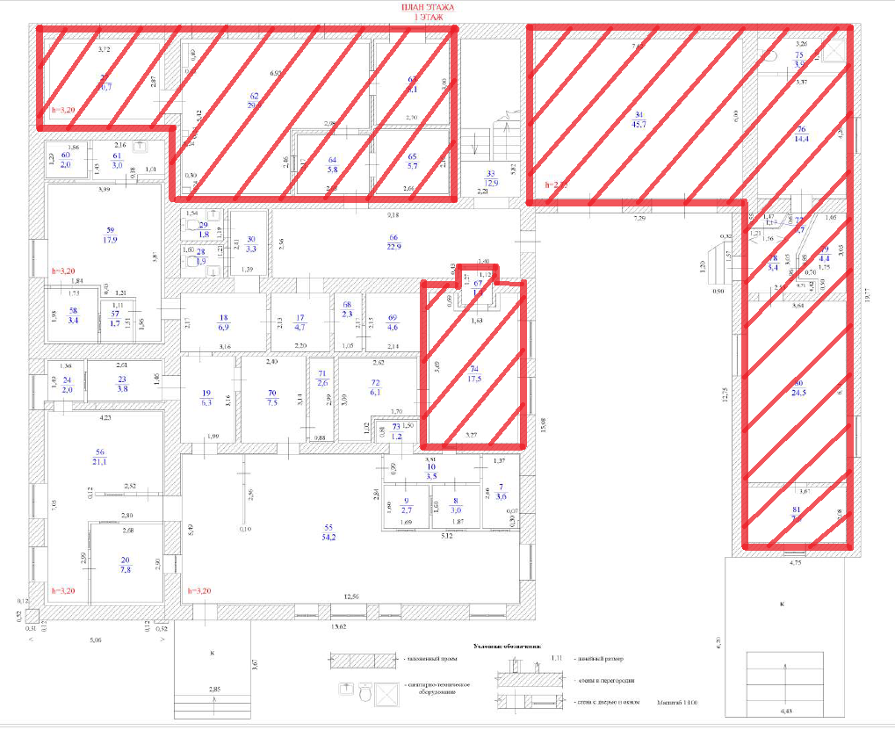

План 2 этажа

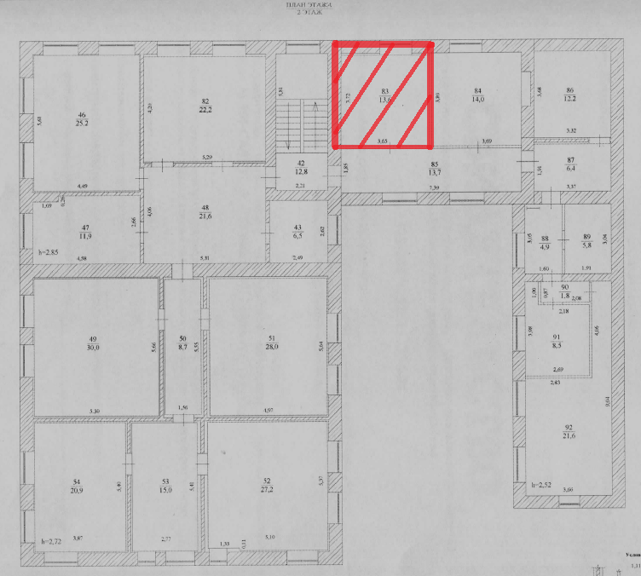

План подвала

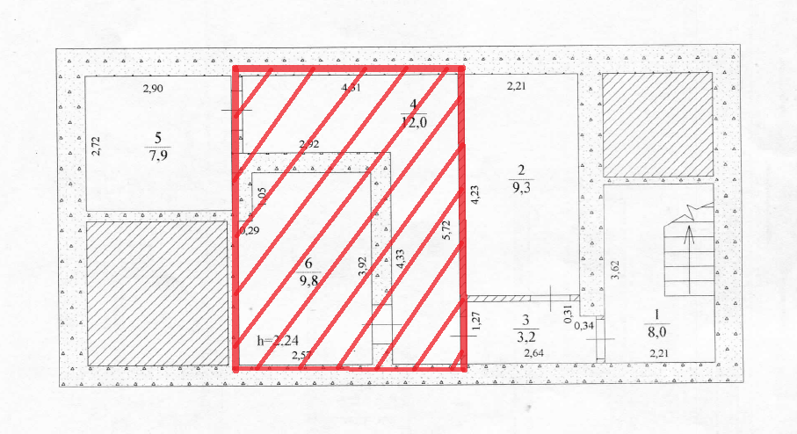

План земельного участка

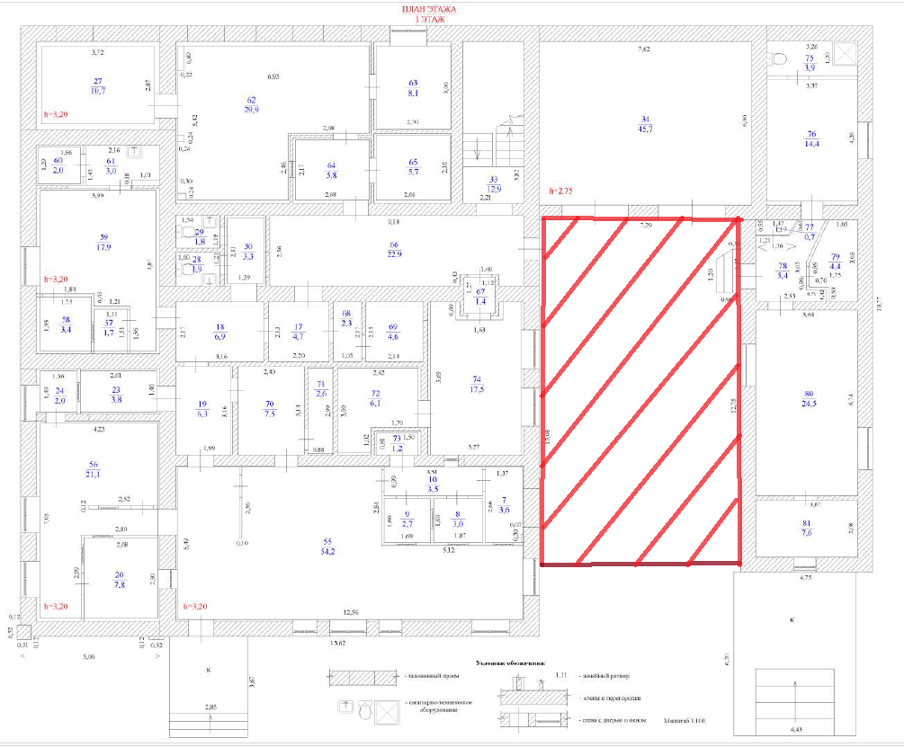

Места общего пользования

1 этаж

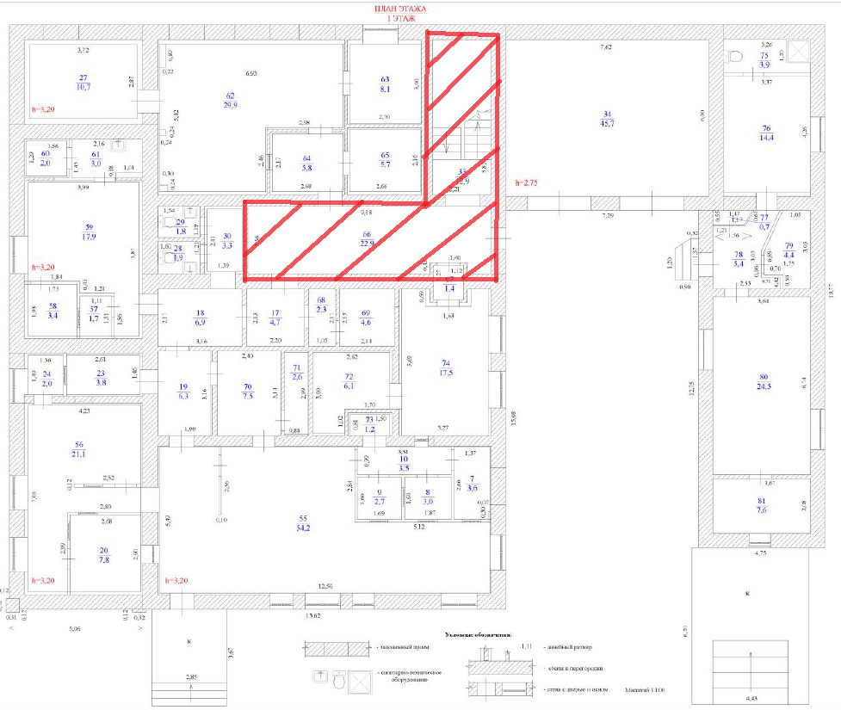

2 этаж

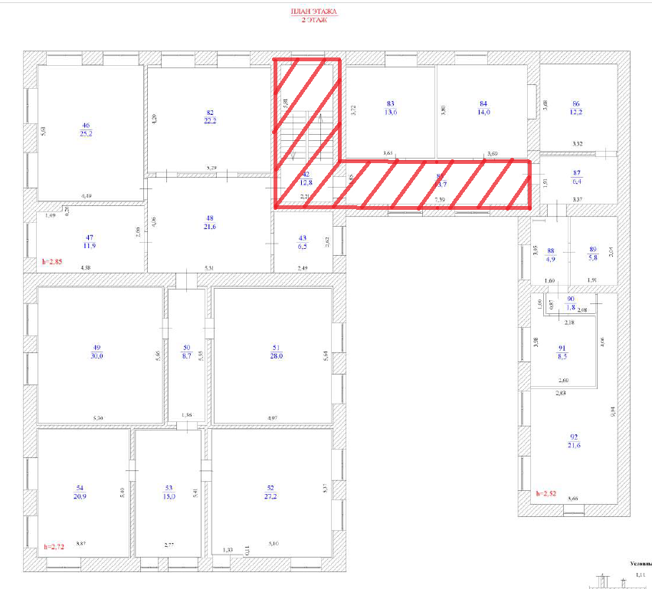

подвал
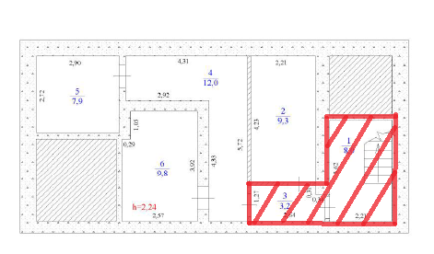

От Арендодателя: |  | От Арендатора:
Заместитель управляющего -
Руководитель РСЦ Ульяновского отделения № 8588 ПАО Сбербанк

_________________ Лазарев Д. П.
М.П.

Приложение № 2
к Договору долгосрочной аренды недвижимого имущества
от ___ _________ 20___ г. № _________

Форма Акта приема-передачи (возврата) недвижимого имущества
_____________________________________________________________________________

АКТ №___________

приема-передачи (возврата) недвижимого имущества

__________ ___ _________ 20__г.

Публичное акционерное общество «Сбербанк России», ПАО Сбербанк, именуемое в дальнейшем «Арендатор», в лице _______ (указать должность, фамилию, имя, отчество представителя) _______, действующего на основании ______________ (указать наименование и реквизиты документа, на основании которого действует представитель) _______, с одной стороны, и
________ (указать полное и сокращенное наименование контрагента) _______, именуем__ в дальнейшем «Арендодатель» в лице ______________ (указать должность, фамилию, имя, отчество представителя) _______, действующего на основании _____________________ (указать наименование и реквизиты документа, на основании которого действует представитель) _______, с другой стороны, совместно именуемые далее «Стороны», а каждая в отдельности «Сторона», составили настоящий акт приема-передачи (возврата) недвижимого имущества (далее – «Акт») о нижеследующем:
- На основании договора долгосрочной аренды недвижимого имущества от ____ ___________ ______ № ____________, Арендодатель передал Арендатору во временное владение и пользование, а Арендатор принял следующее недвижимое имущество:
- часть недвижимого имущества (далее – «Объект»), являющуюся частью ___________________ (далее – «Здание»), кадастровый/условный номер Здания _________________________, расположенного по адресу: ___________________ и балансовой стоимостью _______________ рублей.
Объект передается в следующем техническом состоянии:
- фасад и кровля Здания: ___________________________________________________
(указать вид отделки, например – окраска, плитка, др. покрытие)
состояние: __________________________________________________________
(отличное, хорошее, удовлетворительное – указать)
недостатки: _________________________________________________________
(при наличии перечислить недостатки, например наличие трещин, выбоин, иные повреждения)

- стены: __________________________________________________________________
(указать вид отделки, например – окраска, обои, др. покрытие)
состояние: __________________________________________________________
(отличное, хорошее, удовлетворительное – указать)
недостатки: _________________________________________________________
(при наличии перечислить недостатки, например наличие трещин, выбоин, иные повреждения)

- потолки: ________________________________________________________________
(указать вид отделки, например :окраска, обои, др. покрытие)
состояние: __________________________________________________________
(отличное, хорошее, удовлетворительное – указать)
недостатки: _________________________________________________________
(при наличии перечислить недостатки, например: наличие трещин, выбоин, иные повреждения)

- полы: ___________________________________________________________________
(указать вид отделки, например: окраска, паркет, плитка, др. покрытие)
состояние: __________________________________________________________
(отличное, хорошее, удовлетворительное – указать)
недостатки: _________________________________________________________
(при наличии перечислить недостатки, например: наличие трещин, выбоин, иные повреждения)

- двери: __________________________________________________________________
(указать материал, вид отделки, например: металлическая, деревянная, др. покрытие)
состояние: __________________________________________________________
(отличное, хорошее, удовлетворительное – указать)
недостатки: _________________________________________________________
(при наличии перечислить недостатки, например: наличие трещин, выбоин, сломан замок/ручка, перекос, иные повреждения)

- окна: ___________________________________________________________________
(указать материал, вид отделки, например: пластиковые, деревянные, алюминиевые, окраска, др. покрытие)
состояние: __________________________________________________________
(отличное, хорошее, удовлетворительное – указать)
недостатки: _________________________________________________________
(при наличии перечислить недостатки, например: наличие трещин, выбоин, сломана/отсутствует ручка, иные повреждения)

- оборудование
недостатки: _________________________________________________________
(при наличии перечислить недостатки, повреждения для каждого вида оборудования)

- иное ____________________________________________________________________

_____________________________________________________________________________.
- Арендодатель передал Арендатору Объект со следующими показаниями индивидуальных приборов учета:
- электричество: _____________________
- вода (теплая): ____________________
- вода (холодная): ____________________
- иное: ____________________
- Арендодатель передал Арендатору ключи от замка двери Объекта в количестве _________.
- Арендодатель предоставляет Арендатору право доступа в Места общего пользования, оговоренные Договором, за исключением_________________.
- Одновременно с Объектом Арендодатель передал Арендатору во временное владение и пользование, а Арендатор принял следующее движимое имущество:
№ п/п | Наименование | Инвентарный номер | Балансовая стоимость | Состояние  (отличное, хорошее, удовлетворительное)
- Одновременно с Объектом Арендодатель передал Арендатору во временное владение и пользование, а Арендатор принял следующую техническую документацию на Объект:
№ п/п | Номер/шифр документа | Наименование документа | Кол-во листов | Примечание

От Арендодателя: |  | От Арендатора:
Должность  ________________ Ф.И.О.  м.п. |  | Должность  ________________ Ф.И.О.  м.п.

Приложение № 3
к Договору долгосрочной аренды недвижимого имущества
от__________________ №_____

Гарантии по недопущению действий коррупционного характера

- Реализуя принятые ПАО Сбербанк (далее по тексту – «Банк») политики по противодействию коррупции и управлению конфликтом интересов и сознавая свою ответственность в укреплении конкурентных отношений и неприятие всех форм коррупции, ______________________ гарантирует соблюдение в рамках исполнения заключенного договора с Банком, в том числе при установлении, изменении, расторжении договорных отношений, следующих принципов:
- неприемлемость любых коррупционных действий, совершенных прямо или косвенно, лично или через посредничество третьих лиц, в любой форме (передача денег, ценностей, иного имущества, оказание услуг имущественного характера, предоставление иных имущественных прав), независимо от цели, включая упрощение процедур, обеспечение преимуществ, получение выгод и др.;
- необходимость объединения усилий по недопущению и противодействию коррупции, что способствует повышению доверия и уважения между контрагентами и Банком, укреплению деловых отношений;
- понимание, что коррупционные нарушения приносят значительный ущерб публичным интересам, а также сторонам деловых отношений, поскольку действия лиц коррупционного характера преследуют корыстный интерес и являются формой незаконного приобретения выгод и преимуществ, создают условия для распространения преступности, включая отмывание доходов, полученных преступным путем, а также препятствуют добросовестной конкуренции;
- неприемлемость игнорирования, в том числе непринятие активных мер по контролю, выявлению и искоренению фактов совершения действий контрагентами (в том числе их работниками) коррупционного характера (в том числе участие или разработка коррупционных схем, в результате которых один контрагент либо группа извлекает (либо намерена извлечь) выгоды и преимущества за счет других путем незаконных действий (бездействия));
- внедрение лучших практик реализации антикоррупционных программ и деловое сотрудничество в этой области.
- Выражая согласие с указанными принципами Банк, в процессе установления, реализации, изменения и расторжения договорных отношений действующий как Заказчик, и подписавшие указанный документ лица/лицо (далее – Участники или Участник, действующие как юридическое лицо вне зависимости от формы собственности, сферы и территории деятельности или индивидуальный предприниматель), вместе именуемые Стороны, принимают на себя следующие обязательства:

  - Стороны должны всемерно способствовать исключению из делового оборота, в том числе в отношениях с органами власти, фактов коррупционного поведения, внедрению принципов открытости и добросовестности при ведении предпринимательской деятельности, уважения правил конкурентной среды.
  - Стороны не должны осуществлять деятельность, направленную на легализацию денежных средств, полученных преступным путем, или содействовать в ее осуществлении.
  - Стороны не должны совершать действия (бездействие), создающие угрозу возникновения конфликта интересов. Участник обязан сообщать Банку о ставших известных ему обстоятельствах, способных вызвать конфликт интересов на этапе инициации процесса установления договорных отношений.
  - Участник отказывается от незаконного получения преимуществ, реализуя свои интересы с учетом принятой им политики по противодействию коррупции, в которой предусмотрен отказ от предложений или получения подарков и оплаты расходов, когда подобные действия могут повлиять на исход коммерческой сделки и/или на принятие решения должностным лицом (работником), исходя из корыстной заинтересованности.
Участник придерживается установленного им порядка при передаче или получении подарков, оплаты услуг, основанных на принципах прозрачности, добросовестности, разумности и приемлемости таких действий и правил гостеприимства.
В случае незаконного предложения или передачи подарка или оплаты расходов, или предоставления или получения иной выгоды или преимущества в любой форме, а равно любые коррупционные действия, совершенные Участником прямо или косвенно, лично или через посредничество третьих лиц, в любой форме, в том числе в нарушение обязательств, предусмотренных пунктом 2.3 настоящих Гарантий, Участник обязан уплатить штраф Банку в размере 10 (десять) % от общей стоимости договора, но не менее 5 000 000,00 (пять миллионов) рублей в срок не позднее 10 (десять) календарных дней, с даты получения требования Банка.
  - Участник обязан незамедлительно сообщать Банку, с подтверждением достоверности сведений, о фактах неблагонадежного поведения работников (своих или Банка) либо их необоснованного бездействия в ходе установления, реализации, изменения и расторжения договорных отношений, а равно о случаях незаконного (т.е. без письменного согласия Банка) получения конфиденциальной и/или иной охраняемой законом информации от руководителей и/или работников и/или представителей Банка, или аффилированных (зависимых) лиц Банка, или от третьих лиц, в том числе членов семей работников Банка.
Банк проводит мероприятия по проверке полученных от Участника фактов неблагонадежного поведения работника Банка (в результате внутреннего служебного расследования или в связи с привлечением виновного лица к административной/уголовной ответственности), и в случае выявления объективных данных, свидетельствующих о коррупционном поведении работника, Банк выплачивает вознаграждение Участнику в размере 5 000 000,00 (пять миллионов) рублей, которое включает все применимые налоги в соответствии с законодательством Российской Федерации, но не более 10 (десять) % от общей стоимости договора, не позднее 10 (десять) рабочих дней.
В случае выявления Банком фактов незаконного получения Участником конфиденциальной или иной охраняемой законом информации Участник обязан возместить убытки Заказчика, а также уплатить штраф в размере 10 (десять) % от общей стоимости договора, но не менее 5 000 000,00 (пять миллионов) рублей, не позднее 10 (десять) календарных дней с даты получения требования Банка. Штраф Участником не уплачивается в случае, если выявлению факта незаконного получения конфиденциальной информации способствовало сообщение об этом факте, полученное от Участника до начала проверки Банком.
  - Участник не должен давать обещания и предложения, передавать или получать лично или через представителей или третьих лиц неправомерной выгоды или преимущества в любой форме любому руководителю или работнику Банка/представителю Банка/аффилированному (зависимому) лицу Банка, либо членам семьи работников/представителей Банка либо совершать недобросовестные действия против Банка.
  - Заказчик вправе при установлении, изменении, расторжении договорных отношений учитывать фактор несоблюдения Участником антикоррупционных обязательств, а также степень неприятия Участником коррупции при ведении предпринимательской деятельности.

От Арендодателя: |  | От Арендатора:
Должность  ________________ Ф.И.О.  м.п. |  | Должность  ________________ Ф.И.О.  м.п.

Приложение № 4
к Договору долгосрочной аренды недвижимого имущества
от__________________ №_____

Фото информационной конструкции

От Арендодателя: |  | От Арендатора:
Должность  ________________ Ф.И.О.  м.п. |  | Должность  ________________ Ф.И.О.  м.п.

Приложение № 5
к Договору долгосрочной аренды недвижимого имущества
от__________________ №_____

ОБЯЗАТЕЛЬСТВО
о соблюдении требований кибербезопасности в ПАО Сбербанк

Я, ______________________________________________________________, являясь работником__________________________________________________________________ (далее - Контрагент), обязуюсь выполнять перечисленные ниже требования:
1. Использовать предоставленный мне доступ в помещения исключительно в целях исполнения обязательств по заключенным с Банком договорам (далее – Работы/Услуги).
2. Не обсуждать на форумах, в конференциях сети Интернет, в социальных сетях и мессенджерах вопросы, касающиеся моей профессиональной деятельности в части отношений с Банком и его работниками.
3. При нахождении на территории Банка, не включать, не выключать и не работать со средствами вычислительной техники (СВТ) и автоматизированными системами (АС) Банка, не пытаться получить к ним доступ, в том числе, беспроводной, за исключением общедоступных беспроводных сетей Банка.
4. Не производить самовольных отключений и подключений к локальной сети или СВТ Банка каких-либо носителей информации, личных устройств (телефонов, смартфонов, планшетных компьютеров, ноутбуков, диктофонов, USB флеш-носителей, мп3-плееров и т.п.), беспроводных (радио) интерфейсов, модемов и прочего оборудования.
5. В случае, если для выполнения Работ/оказания Услуг мне предоставлен доступ к конфиденциальной информации, обязуюсь:
5.1. Ознакомиться под расписку с Перечнем информации, составляющей коммерческую тайну, и режимом коммерческой тайны ПАО Сбербанк.
5.2. Не разглашать и не использовать в личных целях и целях третьих лиц конфиденциальную информацию, доступ к которой предоставлен мне для проведения работ, соблюдать требования режима коммерческой тайны Банка.
5.3. Препятствовать ознакомлению посторонних лиц с конфиденциальными документами, не допускать утрату (кражу, порчу, утерю) материальных носителей (USB-носителей, оптических дисков, внешних жестких дисков и др.), содержащих конфиденциальную информацию Банка.
5.4. Не хранить конфиденциальную информацию Банка в общедоступных ресурсах, не передавать ее за пределы сетей Банка в открытом (незащищенном от доступа посторонних лиц) виде, не использовать для передачи конфиденциальной информации общедоступные интернет-мессенджеры (Viber, WhatsApp, Telegram, Skype и т.д.).
5.5. Без лишней необходимости не распечатывать электронные конфиденциальные документы, забирать свои распечатанные документы из принтеров сразу после окончания печати и удалять файлы из папок сканирования.
5.6. По завершению использования, уничтожать документы и медиа-носители, содержащие конфиденциальную информацию, методом механической переработки с помощью уничтожителей бумаг (шредеров).
6. Не оставлять без присмотра или передавать кому-либо предоставленные мне пропуска в помещения Банка, а также прочие средства идентификации, выданные мне Банком, а также ключи от помещений Банка.
7. Немедленно информировать представителя Банка о любых обращениях третьих лиц с целью:
незаконного получения конфиденциальной информации Банка,
несанкционированного доступа на территорию Банка;
несанкционированного доступа к СВТ или АС Банка.

Я предупрежден(а) о том, что, Банк вправе контролировать мои действия при работе на территории Банка, в том числе с помощью систем видеонаблюдения и аудиофиксации информации.

Я предупрежден(а) о том, что Банк вправе использовать полученную в результате такого анализа информацию для проведения расследований, в том числе, с привлечением правоохранительных органов, а также использовать в качестве доказательств в суде, и подтверждаю, что в этих случаях я не вправе рассчитывать на соблюдение в отношении этих сообщений конфиденциальности со стороны Банка.

Я понимаю, что в случае выявления нарушений перечисленных требований, повлекших причинение ущерба Банку, он вправе отстранить меня от Работ, приостановить мой доступ на территорию Банка, а в случае подтверждения факта ущерба, требовать его возмещения от Контрагента, в т.ч. в судебном порядке.

С выпиской из УК РФ (ст.ст. 146, 183, 272, 273 и 274) ознакомлен (а).
Настоящее Обязательство составлено в 2 (двух) экземплярах, по 1 (одному) для Банка и _________________________________(ФИО работника Контрагента).
«____» _______________201____г. ____________________/____________________
Подпись ФИО
_____________________________________________________________________________

Подписи сторон:

От Арендодателя  ____________  М.П. | От Арендатора  ___________  М.П.

Приложение № 6
к Договору долгосрочной аренды недвижимого имущества
от__________________ №_____

СОГЛАШЕНИЕ
о применении защищенного юридически значимого электронного документооборота
г. ____________ «__»________20__
Публичное акционерное общество «Сбербанк России», ПАО Сбербанк, в дальнейшем именуемое «Заказчик», в лице ___________________ (указать должность, фамилию, имя, отчество представителя Стороны), действующего на основании ____ (указать наименование и реквизиты документа, на основании которого действует представитель Стороны), с одной стороны, и ________ (указать полное и сокращенное наименование Стороны), именуем__ в дальнейшем «Исполнитель», в лице ______ (указать должность, фамилию, имя, отчество представителя Стороны), действующего на основании ______ (указать наименование и реквизиты документа, на основании которого действует представитель Стороны), с другой стороны, совместно именуемые «Стороны», а по отдельности – «Сторона», заключили настоящее Соглашение о применении защищенного юридически значимого электронного документооборота (далее – «Соглашение об ЭДО» или «Соглашение») о нижеследующем:

- ПРЕДМЕТ СОГЛАШЕНИЯ
  - В рамках ____________ (далее – Договор) Стороны соглашаются при осуществлении взаимоотношений между ними принимать к сведению и исполнению следующие документы в электронном виде, подписанные усиленной квалифицированной электронной подписью (далее – ЭП, или «электронная подпись»), посредством согласованной Сторонами Системы защищенного юридически значимого электронного документооборота:
    - ;

1.1.n.
  - Стороны используют документы формата установленного ______(указать чем). Подписание Соглашения об ЭДО не лишает Стороны права оформлять документы, указанные в п.1.1 Соглашения об ЭДО, в бумажном виде с собственноручной подписью Сторон в случае невозможности оформить такой документ в электронном виде, а также в случаях, предусмотренных п.п. 2.2.5., 3.2 настоящего Соглашения и п. 3.7.6. Регламента электронного документооборота (Приложением № 1 к настоящему Соглашению).
  - Стороны признают, что направленные и полученные ими в соответствии с условиями, определенными настоящим Соглашением и Регламентом электронного документооборота (далее – Регламент) (Приложение № 1 к настоящему Соглашению), электронные документы, подписанные корректной ЭП уполномоченных лиц Сторон, признаются равнозначными документам на бумажном носителе, подписанным собственноручной подписью и заверенным оттиском печати, соответствуют письменной форме документов, и порождают права и обязанности Сторон при выполнении взаимных обязательств Сторон. Электронные документы, подписанные корректной ЭП, являются оригиналами, имеют юридическую силу и могут использоваться, в частности, в качестве доказательств в суде, а также при рассмотрении споров в досудебном порядке.
  - Оформление и получение квалифицированных сертификатов ключей проверки ЭП Стороны осуществляют самостоятельно и за свой счет.
  - Формирование и обмен документами в электронном виде, указанными в п.1.1 Соглашения, осуществляется в системе оператора ЭДО _________ – ЗАО «Сбербанк-АСТ», (далее «Система»).
Изменение согласованного оператора ЭДО возможно только по взаимному согласию Сторон, путем подписания дополнительного соглашения к настоящему Соглашению.
  - Документы, подписанные корректной усиленной квалифицированной электронной подписью, доставленные через согласованного Сторонами оператора ЭДО (далее- «Оператор ЭДО»), имеют юридическую значимость.
  - При осуществлении электронного документооборота (далее – «ЭДО») Стороны руководствуются законодательством Российской Федерации, в частности, Федеральным законом от 06.04.2011 № 63-ФЗ «Об электронной подписи» (со всеми изменениями и дополнениями), настоящим Соглашением, Регламентом, а также регламентом электронного документооборота, опубликованным на официальном сайте оператора ЭДО в разделе торговой секции «Закупки ПАО «Сбербанк» (далее «Регламент оператора ЭДО).
- ПРАВА И ОБЯЗАННОСТИ СТОРОН
  - Стороны обязуются:
    - Выполнять требования законодательства РФ и иных нормативных правовых документов, условия, определенные настоящим Соглашением и Регламентом (Приложение № 1 к Соглашению), а также регламентом Оператора ЭДО, при осуществлении электронного документооборота, в отношении которого такие требования установлены.
    - Обеспечивать конфиденциальность принадлежащих им ключей электронной подписи. Каждая Сторона несет полную ответственность за сохранение в тайне своих ключей электронной подписи и за действия своих работников.
    - Немедленно информировать Удостоверяющий центр о факте компрометации принадлежащих им ключей электронной подписи.
    - Немедленно прекратить использование ключей электронной подписи в случае их компрометации.
    - Использовать полученные законным путем средства криптографической защиты информации (средства электронной подписи) в соответствии с требованиями, определенными эксплуатационной документацией к ним.
    - Принимать меры для предотвращения несанкционированного доступа к компьютерам с установленными на них средствами криптографической защиты информации, а также в помещения, в которых они установлены.
    - Соблюдать правила работы в системе электронного документооборота Оператора ЭДО и требования эксплуатационной документации на средство электронной подписи.
    - Принимать к исполнению электронные документы, указанные в п.1.1 настоящего Соглашения, подписанные ЭП в соответствии с условиями Соглашения об ЭДО и Регламента (Приложение № 1 к Соглашению), при условии надлежащего оформления электронного документа и признания равнозначности ЭП собственноручной подписи уполномоченного лица.
    - Не принимать к исполнению поступившие электронные документы, оформленные с нарушением условий настоящего Соглашения и/или Регламента (Приложение № 1 к Соглашению), а также
- при отсутствии в них ЭП Стороны;
-при некорректности ЭП Стороны;
- при наличии в электронном документе ЭП неуполномоченного лица.
    - Контролировать правильность оформления электронных документов, а также следить за соответствием подписываемых ЭП документов полномочиям лица, указанного в сертификате ЭП.
    - Стороны самостоятельно и за свой счет оплачивают услуги Оператора ЭДО, в том числе по установке необходимых аппаратных средств, лицензионного клиентского программного и информационного обеспечения и иные услуги Оператора ЭДО.
    - Производить замену ключей ЭП при смене лиц, уполномоченных подписывать электронные документы.
    - До начала взаимодействия с использованием Системы Стороны предоставляют друг другу документы (доверенности, протоколы/распоряжения/приказы и т.п.), подтверждающие полномочия лиц на формирование, подписание электронных документов, указанных в п. 1.1 Соглашения, электронной подписью и передачу электронных документов в Системе (далее – уполномоченные лица).
Сторона, в случае изменения в ее составе уполномоченных лиц, обязана предоставить другой Стороне в течение ____ (_________) календарных дней с даты вступления в силу таких изменений необходимые документы, подтверждающие изменения в составе уполномоченных лиц.
    - При возникновении разногласий и споров, связанных с принятием или не принятием и/или исполнением или неисполнением электронного документа Стороны обязаны соблюдать порядок разрешения споров, предусмотренный Приложением № 2 к Соглашению.
    - Обеспечить получение и получить от каждого физического лица, чьи персональные данные содержатся в документах, предоставляемых Сторонами в подтверждение полномочий лиц в соответствии с п. 2.1.13 Соглашения, согласие на проверку и обработку этих данных соответствующей Стороной в целях выполнения обязательств по настоящему Соглашению в соответствии с требованиями законодательства РФ, в том числе ФЗ от 27.07.2006 года № 152-ФЗ «О персональных данных» и по требованию соответствующей Стороны незамедлительно предоставить ей копии таких согласий указанных лиц, заверенные подписью уполномоченного лица и печатью Стороны.
    - Хранить электронные документы, предусмотренные Соглашением об ЭДО, а также сертификаты ключей ЭП в течение _________.
    - Соблюдать и выполнять иные обязательства, установленные Соглашением и Регламентом.

  - Взаимные права сторон:

    - Получать доступ к использованию Системы защищенного юридически значимого электронного документооборота и осуществлять ЭДО в соответствии с Соглашением, Регламентом (Приложение № 1 к Соглашению), Регламентом Оператора ЭДО.
    - Требовать от Оператора ЭДО выполнения работы с сертификатами ключей проверки электронных подписей Сторон в объеме и в соответствии с порядком, определяемым Регламентом Оператора ЭДО.
    - Сторона имеет право отозвать ранее переданный электронный документ, подписанный ЭП, путем направления другой Стороне по Системе соответствующего уведомления в виде _______, подписанного ЭП, при условии, что другая Сторона к моменту получения уведомления еще не приступила к исполнению данного электронного документа (электронный документ, требующий двустороннего подписания, не подписан ЭП другой Стороны; статус электронного документа в Системе не изменен на _________ (указать статус) для документа _________, не требующего подписания ЭП другой Стороны).
    - В случае возникновения претензий, связанных с принятием или непринятием и/или исполнением или неисполнением электронных документов, требовать проведения технической экспертизы в соответствии с Приложением № 2 к Соглашению.
    - При возникновении подозрений в нарушении безопасности Системы, выявлении признаков или фактов, а также возможности таких нарушений, приостановить передачу электронных документов по Системе и в письменном виде известить другую Сторону в течение _______(__________) календарных дней с момента возникновения таких обстоятельств о приостановке передачи электронных документов и ее причинах.
    - В любое время производить замену своих ключей ЭП.
    - Осуществлять иные права, возникающие в соответствии с Соглашением об ЭДО.

- ОТВЕТСТВЕННОСТЬ СТОРОН
  - За неисполнение или ненадлежащее исполнение обязанностей, определенных Соглашением об ЭДО Стороны несут ответственность в соответствии с действующим законодательством РФ.
  - Стороны освобождаются от ответственности за неисполнение или ненадлежащее исполнении взятых на себя обязательств по Соглашению в случае возникновения обстоятельств непреодолимой силы, к которым относятся стихийные бедствия, аварии, пожары, массовые беспорядки, забастовки, военные действия, террористические акты, вступление в силу законодательных актов, постановлений или распоряжений Правительства или государственных органов власти, принимаемых на уровне РФ, обязательных для исполнения одной из Сторон и других обстоятельств, препятствующих выполнению Сторонами своих обязательств по Соглашению. Сторона, пострадавшая от влияния этих обстоятельств, предпримет все усилия для немедленного уведомления другой Стороны о случившемся и скорейшей ликвидации последствий непреодолимой силы. По прекращении указанных выше обстоятельств, Сторона должна без промедления известить об этом другую Сторону в течение ______(___)___ календарных дней любым доступным способом.
  - Каждая Сторона несет ответственность за все электронные документы, оформленные и переданные в соответствии с условиями Соглашения об ЭДО от имени этой Стороны, в том числе, когда электронный документ был подготовлен и (или) передан лицом, не уполномоченным на это данной Стороной.
  - Сторона не несет ответственности в случае невозможности получения электронного документа от другой Стороны, если это вызвано неисправностями используемых этой Стороной каналов связи.
  - Сторона не несет ответственности за ущерб, возникший вследствие разглашения другой Стороной собственного ключа электронной подписи или его передачи неуполномоченным лицам, независимо от причин.
  - Сторона не несет ответственности за реализацию и последствия угроз несанкционированного доступа неуполномоченных лиц другой Стороны или любых третьих лиц к Системе/части Системы, установленной у другой Стороны и криптографическим ключам другой Стороны, включая угрозы, реализованные из внутренних (локальных) и внешних (глобальных) сетей связи.
  - Сторона не несет ответственность за последствия исполнения электронного документа Стороны, подписанного и переданного неуполномоченными лицами, в случае, когда исполнение осуществляется на основании электронного документа, подписанного корректной ЭП соответствующей Стороны.
  - Стороны принимают на себя риск всех возможных убытков, связанных с невозможностью участия в Системе по причине истечения срока действия или аннулирования сертификата ключа проверки электронной подписи.

- ЗАКЛЮЧИТЕЛЬНЫЕ ПОЛОЖЕНИЯ
  - Стороны вправе в одностороннем внесудебном порядке расторгнуть Соглашение об ЭДО, письменно уведомив об этом другую Сторону не позднее, чем за 30 (тридцать) календарных дней до даты расторжения, указанной в уведомлении.
  - С момента расторжения Соглашения об ЭДО Стороны прекращают всякую передачу (создание, получение, отправление и т.п.) электронных документов в Системе. Предусмотренные п. 1.1. Соглашения документы, исходящие от Стороны до даты расторжения, указанной в уведомлении о расторжении Соглашения, обязывают другую Сторону предпринять необходимые действия по их исполнению с соблюдением условий Соглашения.
  - Документы, предусмотренные в п. 1.1 Соглашения об ЭДО, с момента его расторжения, Стороны обязуются оформлять в соответствии с условиями соответствующего Договора.
  - Внесение изменений (дополнений) в Соглашение об ЭДО, включая возможные приложения к нему, производится Сторонами по взаимному соглашению, оформляемому в письменном виде.
  - Все приложения, изменения и дополнения к Соглашению об ЭДО являются его составной и неотъемлемой частью.
  - Соглашение об ЭДО вступает в силу _________ и действует в течение _________.
По истечении срока, указанного в п. 4.6 Соглашения об ЭДО, срок действия Соглашения об ЭДО автоматически продлевается каждый раз на тот же срок и на тех же условиях, если ни одна из Сторон не заявит в письменной форме о прекращении действия Соглашения об ЭДО не позднее чем за 30 (Тридцать) календарных дней до истечения срока его действия.
  - Права и обязанности по Соглашению об ЭДО не могут быть переуступлены или переданы третьим лицам.
  - Соглашение об ЭДО подписано в 2 (двух) экземплярах, имеющих одинаковую юридическую силу, 1 (один) экземпляр - для Заказчика и 1 (один) экземпляр - для Исполнителя.
  - Все нижеперечисленные приложения являются неотъемлемой частью настоящего Соглашения.
Приложение № 1 Регламент электронного документооборота;
Приложение № 2 Процедура проведения технической экспертизы при возникновении разногласий и спорных ситуаций, связанных с принятием или непринятием и/или исполнением или неисполнением электронного документа.

- ПОДПИСИ И РЕКВИЗИТЫ СТОРОН:
Исполнитель: | Заказчик:
(сокращенное наименование) | ПАО Сбербанк
Местонахождение: _____________ | Местонахождение: ___________________
Адрес для направления письменной корреспонденции: _______________ | Адрес для направления письменной корреспонденции: _______________  Наименование филиала  (при заключении Соглашения ТБ)  Адрес филиала  (при заключении Соглашения ТБ)
Тел.: _________, факс: __________ | Тел.: _________, факс: __________
e-mail: __________ | e-mail: __________
Иные способы связи: __________ | Иные способы связи: __________
ИНН__________ | ИНН__________
КПП __________ | КПП __________
БИК __________ | БИК __________
Наименование банка __________
Р/с __________ | Р/с __________
К/с __________ | К/с __________
ОКПО __________ | ОКПО __________
ОГРН __________ | ОГРН __________
ОКВЭД ________ | ОКВЭД ________
От Исполнителя: | От Заказчика:
ФИО, должность | ФИО, должность
__________________________ | __________________________
м.п. | м.п.

Приложение № 1 к Соглашению о применении защищенного юридически значимого электронного документооборота
от «__»________20__г.

Регламент электронного документооборота
- Термины и определения.
  - Система защищенного юридически значимого электронного документооборота (далее – Система) – система электронного документооборота согласованного Участниками Системы Оператора Системы.
  - Оператор Системы (Оператор ЭДО) – ЗАО «Сбербанк-АСТ».
  - Регламент Оператора Системы – регламент электронного документооборота опубликованный оператором ЭДО на торговой площадке в разделе торговой секции «Закупки ПАО «Сбербанк».
  - Электронный документ - документированная информация, представленная в электронной форме, то есть в виде, пригодном для восприятия человеком с использованием электронных вычислительных машин, а также для передачи по информационно-телекоммуникационным сетям или обработки в информационных системах.
  - Усиленная квалифицированная электронная подпись (далее – ЭП, электронная подпись, или квалифицированная электронная подпись) - электронная подпись, которая соответствует следующим признакам:
1) получена в результате криптографического преобразования информации с использованием ключа электронной подписи;
2) позволяет определить лицо, подписавшее электронный документ;
3) позволяет обнаружить факт внесения изменений в электронный документ после момента его подписания;
4) создается с использованием средств электронной подписи;
5) ключ проверки электронной подписи указан в квалифицированном сертификате;
6) для создания и проверки электронной подписи используются средства электронной подписи, получившие подтверждение соответствия требованиям, установленным в соответствии с Федеральным законом от 06.04.2011 № 63-ФЗ "Об электронной подписи" (со всеми изменениями и дополнениями).
  - Аккредитованный удостоверяющий центр - удостоверяющий центр, признанный уполномоченным федеральным органом соответствующим требованиям Федерального закона от 06.04.2011 № 63-ФЗ "Об электронной подписи" (со всеми изменениями и дополнениями).
  - Список отозванных (аннулированных) сертификатов – электронный документ, подписанный электронной подписью Удостоверяющего центра, включающий в себя список серийных номеров сертификатов ключей проверки электронной подписи, которые на момент времени формирования списка отозванных сертификатов были отозваны или действие которых было приостановлено. Момент времени формирования списка отозванных сертификатов ключей проверки электронной подписи определяет значение поля «время начала действия списка» списка отозванных сертификатов.
  - Актуальный список отозванных сертификатов – список отозванных сертификатов ключей проверки электронной подписи, являющийся последним изданным на данный момент времени и действующим, т.е. момент времени подписания электронного документа входит во временной интервал, определяемый значениями полей «время начала действия списка» и «время следующего обновления» списка отозванных сертификатов.
  - Термины «Электронная подпись»; «Сертификат ключа проверки электронной подписи»; «Квалифицированный сертификат ключа проверки электронной подписи»; «Владелец сертификата ключа проверки электронной подписи»; «Средства электронной подписи»; «Ключ электронной подписи»; «Ключ проверки электронной подписи»; «Удостоверяющий центр» применяются в Соглашении и Регламенте в соответствии с Федеральным законом от 06.04.2011 № 63-ФЗ «Об электронной подписи» (со всеми изменениями и дополнениями).
  - Корректная электронная подпись – электронная подпись электронного документа, для которой одновременно выполняются все условия раздела 6 Регламента.
- Предмет Регламента
  - Настоящий Регламент разработан в соответствии с действующим законодательством Российской Федерации и определяет порядок взаимодействия Сторон при использовании Системы юридически значимого электронного документооборота, а так же условия, при соблюдении которых электронная подпись в электронном документе признается равнозначной собственноручной.
  - Для целей формирования и обмена документами между Сторонами используется система ЭДО ЗАО «Сбербанк-АСТ». Все документы, доставленные через такую систему ЭДО, подписанные корректной ЭП, имеют юридическую значимость.
  - Стороны понимают термины, применяемые в настоящем Регламенте, строго в контексте общего смысла Регламента. Регламент применяется Сторонами в дополнение нормам, установленным законодательством Российской Федерации, Соглашением, регламентами Оператора Системы и Удостоверяющих центров, и не применяется в части, противоречащей указанным нормам.

- Порядок использования электронных документов в Системе
  - Стороны соглашаются при осуществлении взаимоотношений между ними, а также с Оператором Системы принимать к сведению и исполнению электронные документы, подписанные корректной усиленной квалифицированной электронной подписью.
  - Стороны признают, что электронная подпись в электронных документах, сформированных владельцем сертификата ключа подписи, является равнозначной собственноручной подписи владельца сертификата ключа проверки электронной подписи и оттиску печати Участника Системы при выполнении условий, определенных настоящим Регламентом и Соглашением.
  - До начала взаимодействия с использованием Системы Стороны предоставляют друг другу документы (доверенности, протоколы/распоряжения/приказы и т.п.), подтверждающие полномочия лиц на формирование, подписание электронных документов, указанных в п. 1.1 Соглашения, электронной подписью и передачу электронных документов в Системе (далее – уполномоченные лица).
Сторона, в случае изменения в ее составе уполномоченных лиц, обязана предоставить другой Стороне в срок ______ (_________) календарных дней с даты вступления в силу таких изменений необходимые документы, подтверждающие изменения в составе уполномоченных лиц.
  - Использование в рамках настоящего Регламента электронных документов, подписанных электронной подписью, не изменяет содержания прав и обязанностей Участников системы, содержания документов и правил заполнения их реквизитов, установленных действующим законодательством Российской Федерации и иными нормативными документами.
  - Стороны признают, что в случае наличия требований к формату и содержанию электронного документа, в Системе используются электронные документы установленного формата.
  - Стороны признают, что в соответствии с Федеральным законом от 18.06.2003 № 126-ФЗ «О связи» в Системе применяется единое учетно-отчетное время – московское.
  - Стороны соглашаются со следующими принципами электронного документооборота:
    - электронный документ считается отправленным одной стороной (отправителем) другой стороне (адресату), если отправителем получена квитанция, подтверждающая получение электронного документа Оператором системы;
    - электронный документ, отправленный отправителем, считается доставленным адресату, если отправителем получена квитанция, подтверждающая получение электронного документа адресатом;
    - в случае отправки электронного документа, требующего подписания со стороны адресата:
- документ считается подписанным адресатом, если отправитель получил электронный документ с ЭП адресата;
- документ считается неподписанным адресатом, если отправитель получил квитанцию об отказе в подписании полученного электронного документа;
    - при любом изменении файла, в том числе добавлении, изменении или удалении любого ЭД, входящего в состав файла, совершенном после подписания данного файла ЭП, ЭП файла становится некорректной, т.е. проверка подписи с ключом проверки ЭП Стороны - автора ЭД дает отрицательный результат;
    - стороны обязаны производить замену ключей ЭП при смене лиц, уполномоченных подписывать электронные документы, периодической плановой замены, увольнении работников Стороны, имеющих право доступа к Системе, компрометации или подозрении на компрометацию ключей ЭП, нарушения правил эксплуатации Системы и.т.п.
    - При компрометации или подозрении на компрометацию ключа электронной подписи одной из Сторон (т.е. при ознакомлении или подозрении на ознакомление неуполномоченного лица с ключом ЭП, а также при несанкционированном использовании или подозрении на несанкционированное использование ключа ЭП) Сторона немедленно прекращает передачу электронных документов другой Стороне с использованием данного ключа и в обязательном порядке незамедлительно уведомляет Удостоверяющий центр.
    - Порядок разрешения спорных ситуаций, связанных с принятием или непринятием и/или с исполнением или неисполнением документа в электронной форме изложен в Приложении № 2 к Соглашению.

- Удостоверяющий центр и сертификаты ключей проверки электронных подписей
  - Стороны при взаимодействии обязуются использовать квалифицированную ЭП. Квалифицированный сертификат ключа проверки ЭП должен быть выдан аккредитованным удостоверяющим центром.
  - Порядок получения в аккредитованном удостоверяющем центре квалифицированного сертификата ключа проверки электронной подписи определяется Федеральным законом от 06.04.2011 г. № 63-ФЗ "Об электронной подписи" (со всеми изменениями и дополнениями) и Регламентом удостоверяющего центра.
  - Квалифицированный сертификат ключа проверки электронной подписи признается созданным аккредитованным удостоверяющим центром, если подтверждена подлинность электронной подписи издателя квалифицированного сертификата ключа проверки электронной подписи.
  - Стороны признают, что данные, содержащиеся в поле Subject квалифицированного сертификата, соответствуют идентификационным данным уполномоченного лица владельца квалифицированного сертификата, действующего на основании учредительных документов юридического лица или доверенности и однозначно идентифицируют владельца квалифицированного сертификата и соответствующего ключа электронной подписи.
  - Квалифицированный сертификат не должен содержать ограничений по его использованию.
  - Стороны признают, что для определения действительности квалифицированного сертификата ключа проверки электронной подписи используются сертификат издателя сертификата ключа проверки электронной подписи и список отозванных сертификатов, издаваемый и публикуемый удостоверяющим центром в порядке и с периодичностью, определяемыми Регламентом удостоверяющего центра.
  - В качестве места публикации актуального списка отозванных сертификатов принимается адрес информационного ресурса, указанный в поле _________ сертификата ключа проверки электронной подписи.
  - В качестве Аккредитованного Удостоверяющего центра Заказчиком выбран удостоверяющий центр ПАО «Сбербанк».
- Средства электронной подписи
  - Заказчик использует в качестве средства электронной подписи, применяемого для создания и проверки электронной подписи, средство криптографической защиты информации «Бикрипт-4».
  - Исполнитель использует в качестве средства электронной подписи, применяемого для создания и проверки электронной подписи, средство криптографической защиты информации ____________.
  - Применяемые версии указанных средств криптографической защиты информации должны соответствовать требованиям, установленным в соответствии с Федеральным законом от 06.04.2011 г. № 63-ФЗ "Об электронной подписи" (со всеми изменениями и дополнениями).
  - Участники Системы принимают, что эталонные образцы указанных в п. 5.1 средств электронной подписи находятся у производителя.
- Условия равнозначности электронной подписи собственноручной.
  - Усиленная квалифицированная электронная подпись в электронном документе равнозначна собственноручной подписи владельца квалифицированного сертификата ключа проверки электронной подписи при одновременном соблюдении следующих условий:
    - квалифицированный сертификат создан и выдан аккредитованным удостоверяющим центром, аккредитация которого действительна на день выдачи указанного сертификата;
    - владелец квалифицированного сертификата ключа проверки электронной подписи может быть идентифицирован по содержимому квалифицированного сертификата ключа проверки электронной подписи;
    - серийный номер квалифицированного сертификата ключа проверки электронной подписи не содержится в актуальном списке отозванных сертификатов на момент подписания электронного документа соответствующей ЭП;
    - срок действия квалифицированного сертификата ключа проверки электронной подписи наступил и не окончен на момент создания электронной подписи;
    - имеется положительный результат проверки принадлежности владельцу квалифицированного сертификата квалифицированной электронной подписи, с помощью которой подписан электронный документ, и подтверждено с использованием средств электронной подписи отсутствие искажений, изменений в подписанном данной усиленной квалифицированной электронной подписью электронном документе.

От Исполнителя: | От Заказчика:
ФИО, должность | ФИО, должность
__________________________ | __________________________
м.п. | м.п.

Приложение № 2 к Соглашению о применении защищенного юридически значимого электронного документооборота от «__»________20__г.

Процедура проведения технической экспертизы при возникновении разногласий и спорных ситуаций, связанных с принятием или непринятием и/или исполнением или неисполнением электронного документа.

1. При возникновении разногласий Сторон в связи с обменом документами в электронном виде с помощью Системы электронного документооборота, а также в иных случаях возникновения спорных ситуаций в связи с эксплуатацией Системы, обмен электронными документами с использованием Системы между Сторонами немедленно прекращается.
2. Сторона, заявляющая разногласие, (инициатор спора) обязана направить другой Стороне заявление о разногласиях, подписанное должностным лицом Стороны, наделенным соответствующими полномочиями, с подробным изложением причин разногласий и предложением создать согласительную комиссию. Заявление должно содержать фамилии представителей Стороны – инициатора спора, которые будут участвовать в работе комиссии, место, время и дату сбора комиссии. Дата сбора комиссии должна быть не позднее 10 календарных дней со дня получения другой Стороной заявления.
3. В состав комиссии должно входить равное количество представителей от каждой из Сторон (до пяти человек от каждой). При необходимости, с письменного согласия обеих Сторон, в состав комиссии могут быть дополнительно введены эксперты третьей стороны. Состав комиссии должен быть зафиксирован в акте, который является итоговым документом, отражающим результаты работы комиссии. Полномочия членов комиссии подтверждаются доверенностями, выданными в установленном порядке. Срок работы комиссии - не более пяти рабочих дней. В исключительных ситуациях этот срок может быть увеличен по взаимной договоренности Сторон.
4. Стороны должны способствовать работе комиссии и не допускать отказа от предоставления необходимых документов. При необходимости Стороны обязаны предоставить комиссии возможность ознакомиться с условиями и порядком работы Системы.
5. При возникновении у Стороны претензий к другой Стороне по поводу корректности и соответствия действий, совершенных в рамках выполнения обязательств по настоящему Соглашению получившей электронный документ Стороной, содержанию полученного ею электронного документа, комиссия должна:
- проверить авторство предъявляемого отвечающей на претензии Стороной полученного ею от выдвигающей претензии Стороны ЭД, в соответствии с которым совершены действия;
- проверить, что совершенные отвечающей на претензии Стороной действия соответствуют содержанию ЭД;
6. При возникновении у Стороны претензий к противоположной Стороне относительно факта или сроков отправления и/или получения ЭД, сторона, выдвигающая претензии, должна предоставить комиссии заключение Оператора системы ЭДО.
7. Для проверки авторства документа Сторонами согласовано ПО «Sbersign». Эталонный дистрибутив ПО «Sbersign» хранится у производителя.
8. Для проверки авторства электронного документа (далее – оспариваемый документ) выполняются следующие действия:
8.1. Определяется файл, содержащий электронный документ, авторство которого должно быть установлено в связи со спорной ситуацией на основе проверки корректности ЭП файла, содержащего оспариваемый документ.
8.2. Из электронного архива Стороны, получившей электронный документ, комиссии предъявляется файл, содержащий оспариваемый электронный документ и соответствующий файл(ы) ЭП к оспариваемому электронному документу.
8.3. Проверяется целостность программного обеспечения «Sbersign», путем вычисления значения хэш-функции.
8.4. Проверяется корректность электронной подписи файла, содержащего оспариваемый электронный документ, с помощью программного обеспечения «Sbersign».
8.5. ЭП признается корректной, в случае если выполняются все нижеперечисленные требования:
- проверка ЭП файла содержащего, оспариваемый документ, по полной цепочке сертификатов, оканчивающейся корневым сертификатом головного удостоверяющего центра Минкомсвязи, дает положительный результат;
- срок действия квалифицированного сертификат ключа проверки электронной подписи наступил и не окончен на момент формирования ЭП;
- серийный номер сертификат проверки квалифицированной ЭП не содержится в актуальном, на момент подписания электронного документа, списке отозванных сертификатов аккредитованного удостоверяющего центра;
- список отозванных сертификатов заверен ЭП аккредитованного удостоверяющего центра.
9. Если по проведенной проверке корректности ЭП файла, содержащего оспариваемый документ, ЭП признана корректной и на основании имеющихся у отвечающей на претензии Стороны документов, подтверждено право уполномоченного лица на подписание документа ЭП, то авторство оспариваемого ЭД признается комиссией установленным. Если авторство оспариваемого ЭД признано комиссией установленным, то неправой в споре признается Сторона, действия которой не соответствуют содержанию документа.
10. Если по проведенной проверке корректности ЭП файла, содержащего оспариваемый документ, ЭП признана некорректной, то предъявленный для проверки авторства ЭД признается комиссией ложным.
Если Сторона, представившая ложный ЭД, является инициатором спора, то претензии данной Стороны к другой Стороне признаются необоснованными.
Если Сторона, к которой предъявляются претензии, представила ложный ЭД, то претензии к данной Стороне признаются обоснованными.
11. Претензии инициатора спора к противоположной Стороне признаются необоснованными, если инициатор спора в соответствии с п. 8.2 настоящей Процедуры был обязан предъявить, но не предъявил комиссии полученный им файл, содержащий оспариваемый документ, или не предъявил файл содержащий ЭП.
12. С целью выяснения причин и обстоятельств возникновения спорной ситуации комиссией при необходимости проводится исследование внутренних архивов, протоколов и системных журналов Системы электронного документооборота.
13. Отсутствие на рабочем месте Исполнителя, признаков отправки электронного документа, принятого Заказчиком с корректной ЭП данного Исполнителя, не является основанием для отказа Исполнителя от авторства данного документа.
14. По итогам работы комиссии составляется акт, в котором в обязательном порядке отражаются:
- состав членов комиссии;
- установленные обстоятельства;
- действия членов комиссии;
- выводы, влияющие на возможность установления подлинности оспариваемого документа;
- основания, которые послужили для формирования выводов.
В этом случае акт признается Сторонами надлежащим и подписывается Сторонами.
15. В случае если предложение о создании комиссии оставлено другой Стороной без ответа, либо Сторона отказывается от участия в комиссии, либо в работе комиссии были учинены препятствия, которые не позволили комиссии оформить надлежащий акт, заинтересованная Сторона в одностороннем порядке составляет акт с указанием причины его составления. В указанном акте фиксируются обстоятельства, позволяющие сделать вывод о том, что оспариваемый документ, произведенный в рамках настоящего Соглашения, является надлежащим, либо формулируется вывод об обратном. Указанный акт направляется другой Стороне для сведения. При рассмотрении в суде споров о наличии либо отсутствии документа, исполненного либо неисполненного или об авторстве ЭД, заинтересованная Сторона обязана предоставить суду акт, составленный в соответствии с настоящей Процедурой.
16. Составленный комиссией акт является основанием для выработки окончательного решения между Сторонами. Данное решение должно быть подписано Сторонами не позднее 10 календарных дней с момента окончания работы комиссии. В случае, если подписание решения в этот срок не состоится, заинтересованная Сторона вправе обратиться в арбитражный суд и без выработанного Сторонами решения, а в качестве доказательства в судебном споре представить акт, составленный в соответствии с настоящей Процедурой.

От Исполнителя: | От Заказчика:
ФИО, должность | ФИО, должность
__________________________ | __________________________
м.п. | м.п.

В случае применения Арендодателем упрощенной системы налогообложения, из текста Раздела исключить упоминание об НДС. Раздел дополнить пунктом следующего содержания: «НДС не облагается на основании ст.346.11(12) главы 26.2 Налогового кодекса Российской Федерации в связи с применением Арендодателем упрощенной системы налогообложения. В случае утраты Арендодателем права на освобождение от исполнения обязанностей налогоплательщика по уплате НДС, арендная плата рассматривается как включающая в себя НДС, счета-фактуры предоставляются в порядке и сроки, установленные законодательством Российской Федерации.». В случае заключения Договора с физическим лицом, из текста Договора исключить упоминание об НДС. Раздел дополнить пунктом следующего содержания: «Арендатор удерживает из сумм, причитающихся Арендодателю, все налоги, подлежащие удержанию в соответствии с законодательством Российской Федерации.».
В случае применения Арендодателем упрощенной системы налогообложения или подписания Договора с физическим лицом, пункт исключить.
Пункт Договора указывается в случае заключения Договора с иностранной организацией (нерезидентом), осуществляющей предпринимательскую деятельность на территории Российской Федерации через постоянные представительства в Российской Федерации.
В случае, если до заключения Договора контрагентом были подписаны и представлены Гарантии по недопущению действий коррупционного характера со сроками действия, превышающими срок действия Договора, или Договор заключается с физическим лицом, за исключением индивидуальных предпринимателей, пункты 5.5 и 12.5 Договора, Приложение № 3 к Договору исключить.
Пункт применяется если взаимоотношения Сторон при заключении, исполнении, изменении и расторжении договоров/соглашений осуществляются посредством обмена электронными оригиналами документов, подписанных усиленной квалифицированной электронной подписью, с использованием средств электронного документооборота, а также подписано соглашение о применении защищенного юридически значимого электронного документооборота.
В случае применения Арендодателем упрощенной системы налогообложения, текст «, включая НДС,» исключить.
В случае применения Арендодателем упрощенной системы налогообложения, текст «, включая НДС,» исключить.
В случае применения Арендодателем упрощенной системы налогообложения, текст «, включая НДС,» исключить.
Слова «(возврата)» указывается в случае составления акта приема-передачи по возврату недвижимого имущества.
В случае заключения Договора филиалом ПАО Сбербанк, текст преамбулы после указания наименования ПАО Сбербанк и до слов: «именуемое в дальнейшем «Арендодатель»» дополнить предложением: «в лице своего филиала ______________(указать наименование филиала, заключающего Договор)».
Если Арендатором является физическое лицо, для него указываются: фамилия, имя, отчество (полностью). Если физическое лицо не имеет представителя, сведения о представителе не приводятся. Для индивидуального предпринимателя после ФИО указывается: «действующий в качестве индивидуального предпринимателя».
Слова «(возврата)» указывается в случае составления акта приема-передачи по возврату недвижимого имущества.
В случае возврата Арендатором Объекта слова: «Арендодатель передал Арендатору во временное владение и пользование, а Арендатор», заменить на: «Арендатор передал Арендодателю, а Арендодатель».
При необходимости следует указать иные уникальные характеристики и дополнительные сведения по передаваемому в аренду недвижимому имуществу в целях его идентификации.
В случае если в аренду сдается не часть недвижимого имущества, то слова «часть недвижимого имущества (далее – «Объект»), являющуюся частью» исключить, а в Акте слова «Объект» заменить на «Здание».
В случае передачи нескольких частей недвижимого имущества или нескольких объектов недвижимого имущества указывается «Объект 1, Объект 2 и т.д.», «Здание 1, Здание 2 и т.д.».
Наименование недвижимого имущества в соответствии с наименованием в Едином государственном реестре недвижимости.
Место расположения недвижимого имущества в соответствии с местом расположения в Едином государственном реестре недвижимости.
В случае если недвижимое имущество передается по частям, то указывается передаваемая часть недвижимого имущества, и общая часть недвижимого имущества, переданная на данный момент по Договору.
Подпункты указываются при необходимости.
Подробно (с соответствующими реквизитами) указать перечень передаваемых документов, принадлежностей.
В случае возврата Арендатором Объекта слова: «Арендодатель передал Арендатору», заменить на: «Арендатор передал Арендодателю».
Указывается каждый индивидуальный прибор учета отдельно.
В случае возврата Арендатором Объекта слова: «Арендодатель передал Арендатору», заменить на: «Арендатор передал Арендодателю».
Если у двери Объекта несколько замков, то указывается по каждому замку.
Если у Объекта несколько дверей, то указывается по каждой двери.
Указать помещения, в которые Арендатору ограничен доступ.
В случае возврата Арендатором Объекта, данный пункт исключается.
В случае возврата Арендатором Объекта слова: «Арендодатель передал Арендатору во временное владение и пользование, а Арендатор», заменить на: «Арендатор передал Арендодателю , а Арендодатель».
В случае если движимое имущество не передается, то данный пункт не указывается.
В случае возврата Арендатором Объекта слова: «Арендодатель передал Арендатору во временное владение и пользование, а Арендатор», заменить на: «Арендатор передал Арендодателю, а Арендодатель».
http://www.sberbank.ru/moscow/ru/about/csr/anticorruption/
Под коррупцией понимается - злоупотребление служебным положением, дача или получение взятки, злоупотребление полномочиями, коммерческий подкуп либо иное незаконное использование физическим лицом своего должностного положения вопреки законным публичным интересам в целях получения имущества или любой иной выгоды имущественного характера (денег, ценностей, иного имущества или услуг имущественного характера, иных имущественных прав) для себя или для других лиц либо незаконное предоставление такой выгоды указанному лицу другими физическими лицами в своих интересах или в интересах других лиц или от имени или в интересах юридического лица.
Указать сокращенное наименование контрагента.
Под конфликтом интересов понимается прямое или косвенное противоречие между имущественными и иными интересами Сторон, в результате которого действия (бездействие) одной стороны могут иметь неблагоприятные последствия для другой стороны, за исключением противоречий интересов, возникающих в ходе переговоров по коммерческим условиям в рамках обычной хозяйственной деятельности, условия осуществления которой раскрыты или должны были быть заведомо известны стороне переговоров.
При необходимости, в ряде обстоятельств, сумма минимального штрафа, предусмотренного пунктами 2.4, 2.5 Гарантий, а также сумма вознаграждения, предусмотренного пунктом 2.5 Гарантий, могут быть изменены распоряжением руководителя функционального блока Банка, в который входит подразделение, обеспечивающее заключение договора с контрагентом/решением уполномоченного коллегиального органа.
Удалить фразу «являясь работником» если договор заключается с физическим лицом.
Удалить «(далее – Контрагент)» если договор заключается с физическим лицом.
Разглашение – действие или бездействие, в результате которых конфиденциальная информация становится известной третьим лицам без согласия Банка или вопреки условиям договора. Разглашением может быть признана как устная передача конфиденциальной информации, так и отправка ее на внешнюю почту, публикация в публичных Интернет-ресурсах, обсуждение конфиденциальных вопросов в публичных местах и Интернет, оставление носителей конфиденциальной информации без присмотра и т.д.
Удалить «от Контрагента» если договор заключается с физическим лицом.
Удалить «работника Контрагента» если договор заключается с физическим лицом.
Соглашение оформляется в бумажном виде, подписывается уполномоченными лицами сторон и заверяется печатью сторон.
Данное условие включается в Соглашение в случае, если ЭДО будет осуществляться в рамках уже ранее заключенного Сторонами договора /соглашения на поставку товаров/выполнение работ/оказание услуг. Необходимо указать реквизиты и наименование ранее заключенного Сторонами договора/соглашения.
Перечислить документы, например «договоры, спецификации, технические задания, Акты выполненных работ/оказанных услуг, документы, прилагаемые к Актам, отчеты, счета, счета-фактуры и др.» при возможности с указанием идентифицирующих признаков.
Указать систему, ее адрес
Срок указать цифрами и прописью.
Указать срок хранения, но не менее установленного срока хранения передаваемых в рамках соглашения документов на бумажном носителе
Указать вид/формат уведомления
Указать наименование документа при необходимости
Срок указать цифрами и прописью
Указать срок
Указать момент вступления соглашения в силу (дата его подписания Сторонами, календарная дата или какое-либо событие). Дата вступления Соглашения в силу в любом случае не может быть ранее даты его подписания уполномоченными лицами Сторон. Условия Соглашения не могут распространяться на период, предшествующий дате подписания (заключения) Соглашения.
Указать срок действия Соглашения об ЭДО.
Указать наименование поля
Указать наименование средства защиты информации

